مقدمه
در اين گزارش شده است كه به مراحل طراحي كارخانه پودر و روغن ماهي پرداخته شود. طرحي كه به منظور توليد پودر ماهي به عنوان محصول اصلي و روغن ماهي به عنوان محصول فرعي مورد ارزيابي قرار ميگيرد تا امكان توليد آن بر اساس اطلاعات در دسترس بررسي شود. اطلاعاتي كه عموما تحقيقاتي بوده و از منابع مختلفي از جمله وزارت صنايع، اداره گمرك، سازمان شيلات و همچنين مقالاتي كه توسط سازمان هاي تحقيقاتي بين المللي از جمله FAO (سازمان خوار و بار جهاني) و IFFO( سازمان جهاني پودر ماهي) و FIN(شبكه بين المللي پودر ماهي) بدست آمده است.

الف - معرفي و شناخت محصول
پودر ماهي عبارتست از محصول جامد فرآوري شده اي كه از آبگيري، پختن، جداسازي، خشك كردن و آسياب ماهي يا ضايعات آن به دست مي آيد.
پودر ماهي داراي سطح بالايي از اسيدهاي آمينه اصلي نظير ليسئين است كه در توليدات دانه اي كه غذاي اكثر حيوانات است كم يافت مي شود و همچنين داراي اسيد هاي آمينه ميتونين و سيستئين با محتوا و قابليت هضم و ارزش غذايي بالا مي باشد. به علاوه شامل ويتامين هاي دسته B نظير B12 و B2 ، كولين، نياسين، اسيد پانتوتيك و ريبوفلاوين، و يك منبع خوب براي كلسيم، مس، آهن، فسفر و مقدار ناچيزي از مواد معدني ديگر مي باشد.

تاريخچه پيدايش محصول
پودر و روغن ماهي هزاران سال است كه توسط تمدن هاي مختلف مصرف ميشود بعنوان مثال در كشور هاي شمالي، از روغن ماهي بعنوان سوخت براي روشنايي چراغ ها استفاده ميشد. نروژي ها از حدود 800 سال قبل از ميلاد مسيح روغن ماهي توليد مي كرده اند و از آن در برهه هاي مختلف استفاده هاي متفاوتي از قبيل استفاده بعنوان كود و يا غذاي حيوانات مي كردند. در ژاپن پودر و روغن ماهي تا مدتها بعنوان يك غذاي اصلي در سفره انسان ها حضور داشت.

در اوايل دهه اول قرن بيستم، ماهي "منهدن - Menhaden" در آمريكا صيد ميشد و با نيروي وزن سنگ، روغن ماهي پخته را استخراج ميكردند و از باقي مانده آن بعنوان كود بهره مي بردند. در دهه پنجم قرن نوزدهم، يك پرس حلزوني براي پرس ماهي پخته شده ساخته شد كه بعد ها نوع هيدروليك آن جايگزين شد. در همين زمان بود كه روغن ماهي بعنوان ماده شيميايي اصلي در تهيه رنگ ها، روانسازها، روغن هاي آرايشي، صابون و جوهر و ... استفاده ميشد.

روغن ماهي جايگاه خود را در غذاي انسان با آمدن روغنهاي گياهي خوراكي در اواسط قرن بيستم از دست داد.

پودر ماهي در كشورهاي اسكانديناوي در سالهاي بسيار دور قبل از آن كه ماهيت غذايي آن شناخته شود بعنوان غذام دام و طيور استفاده ميشد. بعد از جنگ جهاني دوم، استفاده از پودر ماهي بعنوان منبع اصلي پروتئين در صنعت دامپروري شدت يافت و از همين زمان، صنعت دامپروري مدرن آغاز شد.
در سالهاي اخير با توسعه پرورش آبزيان، پودر و روغن ماهي بعنوان افزودني هاي غذاي آبزيان مورد استفاده قرار ميگيرند.

عمر مفيد محصول:
يكي از مهمترين تركيبات پودر ماهي پروتئين آن است كه پروتئين در تركيبات خود داراي نيتروژني است كه به مرور زمان آزاد شده و باعث از بين رفتن پروتئين ميشود. بنابرين در شاخص هاي تقسيم بندي پودر ماهي از نظر تازگي، TVN (ازت آزاد شده) معيار قرار ميگيرد. بهتر است كه پودر ماهي مدت كمي پس از توليد مصرف شود. در غير اين صورت با آزاد شدن ازت به مرور زمان از كارايي اين محصول كاسته ميشود.
از طرفي چربي هاي موجود در پودر ماهي در مجاورت هوا اكسيد شده و باعث خرابي پودر ماهي و پيدايش قارچ ها وكپك ها ميشود، لذا براي جلوگيري از اين امر كه به مرور زمان پس از توليد رخ ميدهد در قسمتي از خط توليد به پودر آنتي اكسيدان افزوده ميشود كه ماندگاري محصول را تا يك سال افزايش مي دهد.
با توجه به شاخص TVN و معضل اكسيد شدن چربي ها عمر مفيد براي محصول حداكثر يك سال مي باشد.گرچه قاعده "هرچه تازه تر، مقوي تر" براي پودر ماهي نيز صدق مي كند.

1-1-نام و كد محصول(آيسيك 3):

نام تجاري محصول:
عنوان تجاري اين محصول در ايران همان پودر ماهي است. اما در دنيا اين محصول را با نام Fish meal (خوراكي تهيه شده از ماهي) مي شناسند كه تقريبا در تمامي دنيا با اين عنوان مبادله ميشود. روغن ماهي نيز همين عنوان را در ايران و دنيا دارد (Fish Oil). اما به خاطراينكه با روغني كه از كبد ماهي گرفته ميشود تمييز داده شود، آن را تحت عنوان (Fish body oil) نيز بيان ميكنند.

این محصول با کد 1512 در لیست 3 ISIC تحت کلاس"Processing and preserving of fish and fish products" مشخص شده است.
1-2-شماره تعرفه گمركي:
از طرفی در گمرگ کشور با تعرفه 230120 تحت نام "آرد، زبره و حبه از ماهی و غیره، نامناسب برای خوراک انسان" قاابل دسترسی میباشد.
1-3-شرايط واردات:
تعرفه گمركي محصول و مقايسه با ساير كشورها:
تعرفه واردات پودر ماهی تحت عنوان "آرد، زبره و به هم فشرده به شکل حبه یا گلوله از ماهی، یا قشر داران، صدف داران یا سایر آبزیان فاقد ستون فقرات" و با شماره تعرفه 2301.20.00 به میزان 4 درصد میباشد. این درحالی است که بسیاری از کشورهای دنیا از جمله امریکا، استرالیا، انگلستان، عمارات متحده عربی و عراق برای این محصول عوارض گمرکی در نظر نمیگیرند. و در مقابل تعرفه های کشور بحرین، عربستان صعودی، عمان و کویت 5 درصد، ترکیه 5/13 درصد، پاکستان 20 درصد و الجزاير 30 درصد میباشد.

تعرفه گمرکی ماشین آلات:
تلمبه برای آبگون ها، حتی دارای وسیله اندازه گیری، بالابرهای آبگونها - 20 درصد
گریز از مرکزها (Centrifuges)، همچنین خشک کن های گریز از مرکز، ماشین آلات و دستگاههای برای از صافی گذراندن یا تصفیه کردن مایعات یا گازها - 10 درصد.

1-4- بررسي و ارائه استاندارد:

استانداردهای مرتبط:
- استاندارد ملی شماره 3207 موسسه استاندارد و تحقیقات صنعتی ایران - ويژگيهاي بهداشتي و ميكروبيولوژيكي مواد اوليه تهيه خوراك طيور و دان آماده.
- استاندارد ملی شماره 722 موسسه استاندارد و تحقیقات صنعتی ایران - خوراك دام و طيور و آبزيان، پودر گوشت، ويژگيها و روشهاي آزمون.
- استاندارد ملی شماره 7947 موسسه استاندارد و تحقیقات صنعتی ایران - خوراک دام، پودر ماهی آئین کار
* کلیه استاندارد های فوق از طریق سایت موسسه استاندارد ایران (www.isiri.org) قابل دسترسی میباشد.
گفتنی است بغیر از فرهنگ لغات مرتبط با پودر ماهی سازمان استانداردهای جهانی (ISO) به شماره iso7088:1981، موسسه استاندارد های ملی امریکا (ANSI) و موسسه استانداردهای بریتانیا (BSI) در رابطه با پودر ماهی هیچ گونه استانداری تدوین نکرده اند.

1-5- بررسي و ارائه اطلاعات لازم در زمينه قيمت توليد داخلي و جهاني محصول:

قيمت پودر ماهي:
قيمت پودر ماهي معمولا جهاني و مشخص است و بسته به عوامل متفاوتي تغيير مي كند و مانند تمامي كالاهاي ديگر به ميزان عرضه و تقاضا بستگي دارد. قيمت پودر ماهي عموما به قيمت تمام شده ماده اوليه بستگي ندارد و در واقع مي توان قيمت پودر ماهي را يك عامل ثابت و مستقل در نظر گرفت و هر چه فاصله ميان هزينه تمام شده تا قيمت را كاهش دهيم سود ما بيشتر خواهد بود. قيمت پودر ماهي بيشتر تابعي از ميزان عرضه آن است چرا كه با افزايش روز افزون جمعيت دنيا و نياز بيشتر به مواد غذايي به دست آمده از دام و طيور و آبزيان، تقاضا با يك روند قابل پيش بيني در حال افزايش است و كاهش يا افزايش عرضه در مقايسه با تقاضا تأثير به سزايي در قيمت دارد. البته گهگاه برخي سياستهاي دولت ها و يا مراجع قانونگذار در ميزان تقاضا و همچنين توليد پودر ماهي اثرگذار است. مثلا در اواخر سال 2000 كميسيون پزشكي اتحاديه اروپا مصرف پودر ماهي را براي چهارپايان (به غير از خوك) ممنوع ساخت. در نتيجه تقاضا براي پودر ماهي به شدت كاهش يافت و همانطور كه در نمودار زير مشاهده مي شود قيمت پودر ماهي در سالهاي اخير در ژانويه سال 2001 به كمترين مقدار خود رسيده بود. اما با افزايش مصرف پودر ماهي در غذاي آبزيان و كاهش توليد آن قيمت پودر ماهي تا حدودي افزايش يافت. در اواخر سال 2004 اتحاديه اروپا و سازمان شيلات كشور پرو طي تصميمي به منظور حفاظت از گونه هاي ماهيان غير خوراكي فصول ممنوعيت صيد ماهي را افزايش دادند و اين محدوديت ها تا به امروز سال به سال افزايش چشمگيري داشته است در نتيجه قيمت پودر ماهي همان طور كه مشاهده مي شود روند صعودي با شيب زيادي داشته است و طبق آخرين اخبار قيمت پودر ماهي در ماه اوت سال 2006 به مقدار 1460 دلار در هر تن رسيده است كه قيمتي بي سابقه براي پودر ماهي تلقي مي گردد. اما در حال حاضر پودر ماهی با قیمت 5000 ریال به ازای هر کیلو گرم در بازار داخل قابل تهیه است. (موسسه اطلاعات مرغداری - فروردین 1386- www.infopoultry.net ) این در حالی است که قیمت تمام شده برای کارخانجات با تکنولوژی پیشرفته در حدود 2000 ریال گزارش شده است.(شرکت فرآوری ماهی قشم- فروردین 1386)
با توجه به كاهش منابع ماهيان غير خوراكي پيش بيني مي شود كه با كاهش توليد پودر و افزايش تقاضا قيمت آن همچنان رو به افزايش باشد.

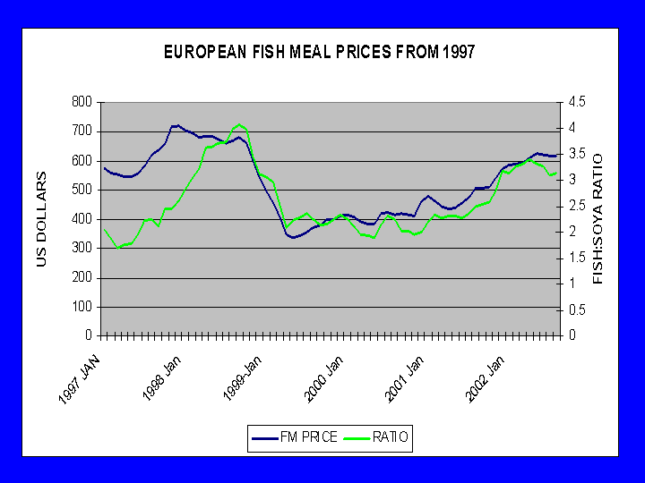
در تصويرشماره1 قيمت پودر ماهي تحويل شده به بازار هاي اروپايي از سال 1997 تا 2002 ميلادي نشان داده شده است. با عنايت به اينكه سويا (لوبياي روغني) در تركيب خوراك دام و طيور به عنوان يك ماده غذايي حاوي پروتئين (گياهي) جايگزين پودر ماهي ميگردد نسبت قيمت پودر ماهي به قيمت سويا در سالهاي مورد نظر نيز در تصوير قابل ملاحظه است. تصوير شماره 1:قيمت پودر ماهي در اروپا
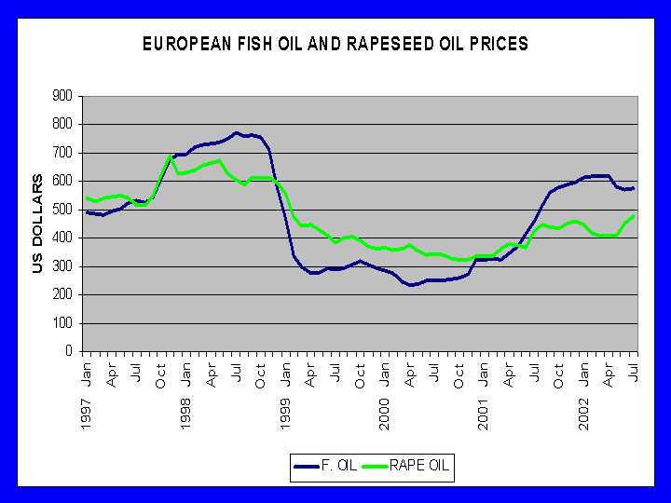
در تصوير شماره2 قيمت روغن ماهي در بازار هاي اروپايي از سال 1997 تا ماه جولاي 2002 در مقايسه با روغن خام نباتي نشان داده شده است.
نظر به اينكه يكي از اقلام عمده مصرفي در تغذيه ماهي آزاد (سالمون) پرورشي روغن ماهي است، با توجه به روند افزايش توليد واحدهاي پرورش ماهي مذكور، تصوير 2:قيمت روغن ماهي در مقايسه با روغن نباتي خام
تخمين زده ميشود در آينده نزديك مصرف روغن ماهي جهت پرورش آبزيان به بيش از يك ميليون تن در سال برسد.

1-6- توضيح موارد مصرف و كاربرد:
پودر ماهي به عنوان منبع غني پروتئين در تغذيه دام، طيور و آبزيان نقش بسزايي دارد. در حال حاضر اين محصول در صنعت مرغداري كه دومين صنعت كشور مي باشد، مصرف فراواني داشته و حدود 12- 6 درصد از ماده تشكيل دهنده دانه مرغ را در بر مي گيرد. همچنين در سالهاي اخير اين ماده در سر سفره غذاي انسانها نيز به طور مستقيم حضور پيدا كرده است.
روغن ماهي نيز همانند پودر ماهي در صنعت پرورش حيوانات به ويژه آبزيان نقش مهمي را داراست كه باعث افزايش رشد ، ضريب تبديل خوراك (FCR) و مقاومت در برابر بيماري مي شود.
استفاده ي تركيبي از پودر و روغن ماهي در پرورش آبزيان باعث رشد چشمگير آنها، كاهش هزينه هاي توليدي و حفظ و بهبود طعم ماهيان خوراكي مي شود.
بر اساس آمار ارائه شده از شركت هاي مهم پرورش آبزيان در جهان، رژيم غذايي مورد استفاده آنها داراي 54- 25 درصد پودر ماهي و 32 - 25 درصد روغن ماهي مي باشد.
ساير مصارف روغن ماهي عبارتند از:
- مصرف خوراكي براي انسان
- مصرف دارويي
- در توليد لوازم آرايشي و بهداشتي (از قبيل صابون و ...)
- صنعت رنگ سازي

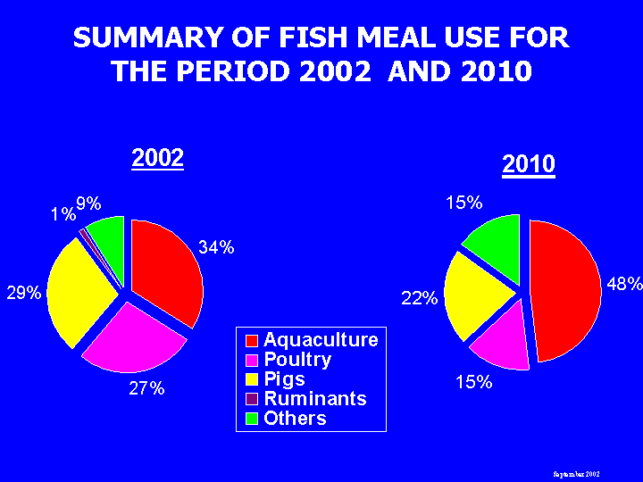
در (تصوير شماره 3) موارد مصرف پودر ماهي در سال 2002 نشان داده شده است. تقريبا 34 درصد از پودر ماهي توليدي در بخش پرورش ماهي و تغذيه آبزيان پرورشي ديگر به مصرف رسيده است. 29 درصد آن در پرورش خوك در برخي كشور ها، 27 درصد در صنعت مرغداري و 10 درصد بقيه در ساير موارد بوده است.
بدين ترتيب بخش قابل توجهي از
تصوير شماره 3:كاربرد هاي مختلف پودر ماهي در صنايع مرتبط
پودر ماهي توليدي در جهان كنوني به مصرف خوراك مرغداري و دامداري ميرسد. اين نشان دهنده نياز مبرم صنايع استراتژيك پرورش دام و طيور به اين ماده حياتي پروتئيني يعني پودر ماهي است. در سمت راست تصوير همچنين مصرف پودر ماهي در سال 2010 ميلادي در موارد گوناگون پيش بيني شده است.

1-7- بررسي كالاهاي جايگزين و تجزيه و تحليل اثرات آن بر مصرف محصول:

کیفیت های مختلف محصول
پودر ماهي بر اساس مقدار پروتئين، چربي، رطوبت، خاكستر و ازت آزاد آن به درجات مختلفي از نظر كيفي تقسيم مي شود كه جزئيات آن در جدول زير قابل ملاحظه است. هر چه مقدار پروتئين زيادتر و ميزان چربي، رطوبت، خاكستر و ازت آزاد آن كمتر باشد، پودر حاصله مطلوب تر است.
همانطور که ملاحظه میشود، بهترین نوع پودر ماهی با عنوان Super Prime در دنیا تولید و مصرف میشود. این نام ها، تجاری بوده و کارخانجات مختلف در دنیا محصولات خود را تحت این نامها طبقه بندی میکنند. به هرحال، جدول زیر برگرفته از سایت شرکت Hayduk پرو میباشد که دومین صادر کننده پودر ماهی این کشور است.

www.hayduk.com.pe
Qualities | Super Prime | Prime | Standard | FAQ  (Fair Average Quality) | Flame Select
Protein ( min % ) | 68 | 67 | 66 | 65 | 67
Fat (max %) | 10 | 10 | 10 | 12 | 10
Moisture(Min-max %) | 7-10 | 7-10 | 10 | 10 | 10
FFA (max %) | 7.5 | 10 | 12 | - | 10
Ash (salt-free) (Max %) | 13 | 14 | 14.5 | 15.5 | 14
Salt (max %) | 3 | 3 | 3.5 | - | 3
Sand (max %) | 1 | 1 | 1 | 2 | 1
TVN mg/100gr.(max) | 100 | 120 | 150 | - | 120
Histamine(max ppm) | 400 | 1000 | - | - | 1000

کالاهای جایگزین پودر ماهی:
اصولا از آنجایی که پودر ماهی به عنوان منبع پروتئین وارد غذای دام میشود، هر ماده ای که بتواند پروتئین مورد نیاز دام و طیور را براورده کند، نیز میتواند جایگزین آن باشد. از آنجمله میتوان به مواد با منشا پروتئین حیوانی مثل پودر گوشت، پودر کشک، پودر شیر خشک حیوانی، پودر خون و پودر پر از طرفی و از طرف دیگر مواد با منشا پروتئین گیاهی مانند کنجاله سویا، کنجاله تخم پنبه، کنجاله آفتابگردان، کنجاله کنجد، کنجاله بادام زمینی، کنجاله بذر کتان و گلوتن اشاره کرد.
از بین پروتئین های حیوانی، کشک، گوشت، شیر همگی استفاده انسانی نیز دارند و استفاده آنها برای تولید پودر به صرفه نمی باشد. در بین مابقی پودر ماهی از کیفیت پروتئینی بیشتری برخوردار است.
1-8- اهميت استراتژيكي كالا در دنياي امروز:
با توجه به رشد روز افزون جمعیت، نیاز انسان به غذا و همچنین اهمیت مواد پروتئینی و گوشتی در سبد غذایی خانواده ایرانی، پرورش دام و طیور و آبزیان روز به روز اهمیت بیشتری پیدا میکند.
غذای دام در رشد و کیفیت گوشت حاصل از آن نقش مهمی را ایفا میکند. حتی غذای دام در طعم گوشت دام و طیور و آبزیان نقش به سزایی دارد. لذا با توجه به انچه که ذکر شد، غذایی که بتواند نیاز های دام و در نتیجه انسان را ارضا نماید از اهمیت خاصی برخوردار است.
پودر ماهی با توجه به غنای پروتئینی خود و اینکه برخاسته از طبیعت است، منبع اصلی برای تهیه غذای دام به شمار میرود. مطالعات نشان داده است، پودر ماهی به رشد طبیعی دام و طیور سرعت می بخشد. به طوری که یک جوجه مرغ با رژیم پروتئینی پودر ماهی، در مدت کوتاه تری در مقایسه با رژیم های غذایی رایج به رشد کامل خود میرسد.
از طرف دیگر، با توجه به اینکه صنعت دامپروری چاره ای جز میل به سمت مدرن شدن ندارد، نیاز به منابع غذایی جدید و مقوی تر بیش از پیش احساس میشود.

بازار خارجي پودر ماهي:
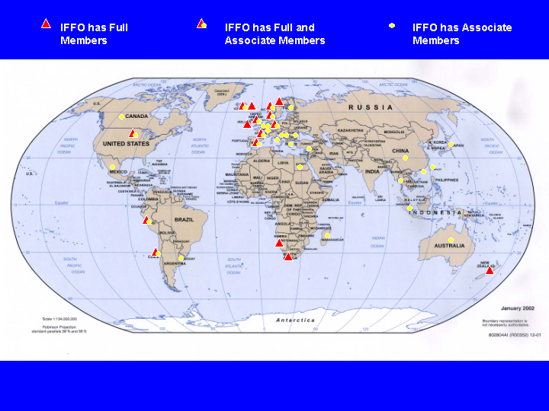
در ادامه بازار جهاني محصول مورد بررسي قرار خواهد گرفت. بدين منظور با اقتباس از يكي از مقالاتي كه توسط سازمان جهاني پودر ماهي و روغن ماهي منتشر شده است، به شناخت ظرفيت هاي بازار جهاني خواهيم پرداخت.

معرفي سازمان جهاني پودر ماهي و روغن ماهي (IFFO)
اين سازمان غير دولتي تقريبا گستره تمام سطح جهان را فرا ميگيرد. شنيدني است كه تا كنون بيش از 200 شركت توليد كننده پودر و روغن ماهي از 38 كشور جهان عضو اين سازمان هستند. همچنين دوسوم توليد جهاني پودر و روغن ماهي توسط شركتهاي عضو همين سازمان انجام ميگيرد كه از اين ميزان توليد تقريبا 95 درصد آن به كشور هاي مصرف كننده جهان صادر ميشود. در شكل (شماره 1) استقرار و محل و موقعيت كشور هاي توليد كننده پودر و روغن ماهي نشان داده شده است. كشورهاي عمده توليد كننده در بين اين 38 كشور عبارتند از پرو، شيلي، ژاپن، آمريكا، كشور هاي اسكانديناوي (شامل دانمارك و نروژ و غيره).
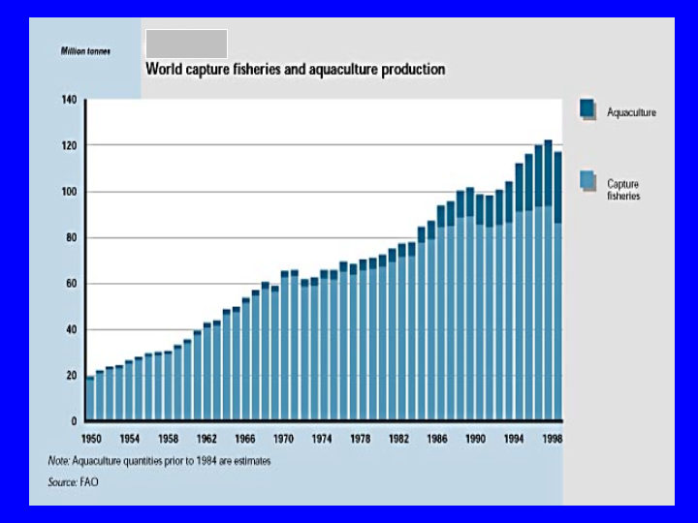
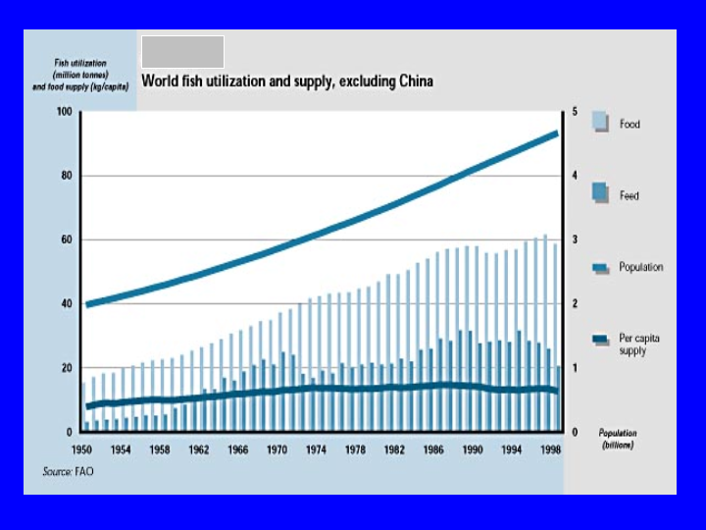
صيد ماهي به شيوه امروزي و در راستاي يك تجارت بين المللي تقريبا به حدود 50 سال قبل يعني سال 1950 ميلادي بر ميگردد. در (نمودار 2) رشد اين صنعت تجاري در جهان نشان داده شده است.جالب است كه كشور هاي صيد كننده بتدريج اقدام به پرورش و فرآوري ماهي و صادرات محصولات فرآوري شده در جهت كسب درآمد بالاتر نيز نموده اند. رنگ آبي روشن در تصوير نمايانگر ميزان صيد ماهي سالانه و قسمت هاي آبی تيره نشانگر توليد ماهي هاي پرورشي مي باشد.
در (تصوير شماره 4) كه باز توسط سازمان خوار و بار جهاني وابسته به سازمان ملل متحد (FAO) تهيه شده نقش ماهي در تامين بخش قابل توجهي از غذاي بشر امروز را نشان داده است ( اين آمار مربوط به كشور هاي جهان به غير از كشور چين است). قابل ذكر است كه
تصوير شماره 4:نقش ماهي به عنوان غذاي بشر(به جز كشور چين)
تقريبا معادل نصف مقادير ماهي كه به مصرف خوراك مستقيم ميرسد، صرف توليد پودرو روغن ماهي ميشود به بيان ديگر يك سوم از كل ماهي صيد شده به مصرف توليد پودر و روغن ماهي ميرسد.
در خصوص مصرف روغن ماهي در جهان (تصوير شماره 5) به نوعي نياز به مصرف روغن ماهي در سال 2002 و پيش بيني مصرف آن در سال 2010 ميلادي به صورت مصارف خوراكي، مصرف در صنايع داروسازي و ديگر صنايع نشان داده شده است. افزايش بسيار چشمگير مصرف روغن ماهي و نقش مهم آن در صنعت در طي سالهاي آينده بخوبي مشهود است.

1-9- كشورهاي عمده توليد كننده و مصرف كننده محصول ( حتي الامكان سهم توليد يا مصرف ذكر شود)

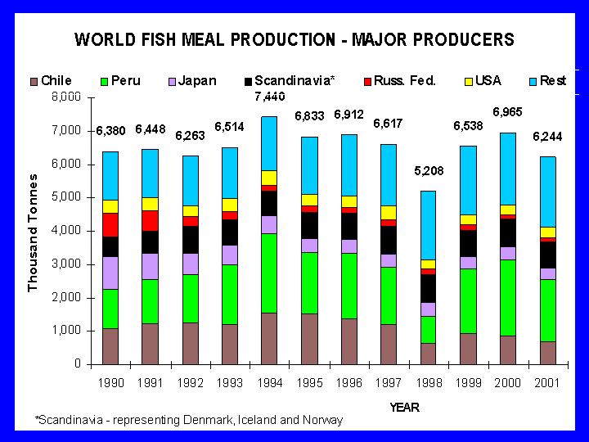
در (تصوير شماره 5) توليد پودر ماهي در طول 12 سال يعني از سال 1990 تا سال 2001 ميلادي در چند كشور كه توليد عمده اين كالا را در جهان به عهده دارند نشان داده شده است. جالب توجه اين است كه در سال 1998 در اثر تغيرات ناگهان جوي و بروز پديده ال نينو، صيد ماهي و در نتيجه توليد پودر ماهي نيز به شدت كاهش يافته است. تصوير شماره 5:توليد پودر ماهي در كشورهاي عمده توليد كننده

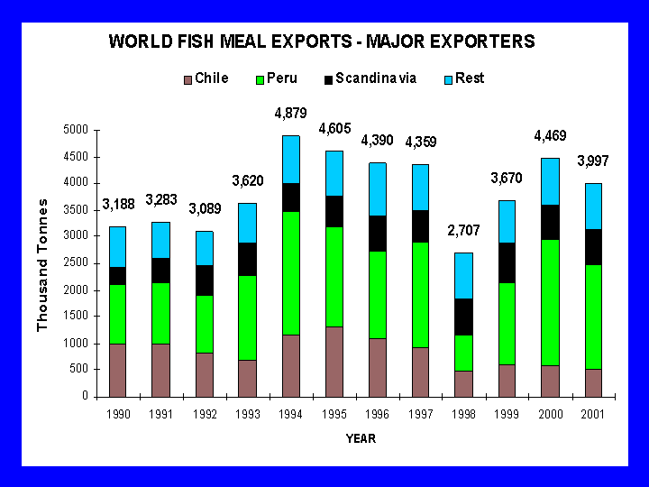
در (تصوير شماره 6) ميزان صادرات پودر ماهي در جهان به تفكيك كشور هاي عمده صادر كننده اين كالا از سال 1990 تا 2001 ميلادي نشان داده شده است. همانطور كه ملاحظه ميشود بيشترين صادرات پودر ماهي در جهان از سه منطقه شامل پرو، شيلي و كشور هاي اسكانديناوي (ايسلند، دانمارك و
تصوير شماره 6:صادرات پودر ماهي در جهان
نروژ) صورت گرفته است. در سال 2001 مجموعا ميزان صادرات اين محصول در كل جهان 4 ميليون تن بوده است.

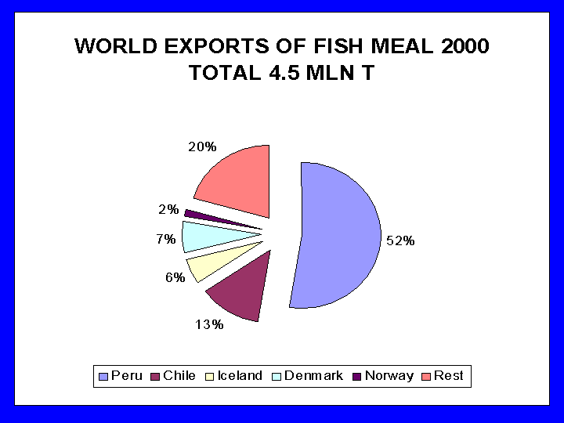
در (تصوير شماره 7) سهم كشور هاي پرو، شيلي، ايسلند، دانمارك، نروژ و ساير صادركنندگان در صدور محصول پودر ماهي در سال 2000 نشان داده شده است. در سال مذكور جمع كل صادرات جهان 5/4 ميليون تن بوده كه 52 درصد آن مربوط به كشور پرو بوده است.

تصوير شماره 7:سهم صادرات كشورهاي عمده توليد پودر ماهي

در (تصوير شماره 8) مقصد صادرات و يا بعبارت ديگر مصرف كنندگان عمده پودر ماهي در جهان در سالهاي 2000 و 2001 ميلادي نشان داده شده است. همانطور كه ملاحظه ميگردد در سال 2000 ميلادي 28 درصد كل صادرات پودر ماهي در جهان به مقصد چين، 29 در صد به ساير كشور هاي خاور دور، 32 در صد به كشور هاي اروپايي و باقيمانده به آمريكا، خاور ميانه و آفريقا ارسال شده است.
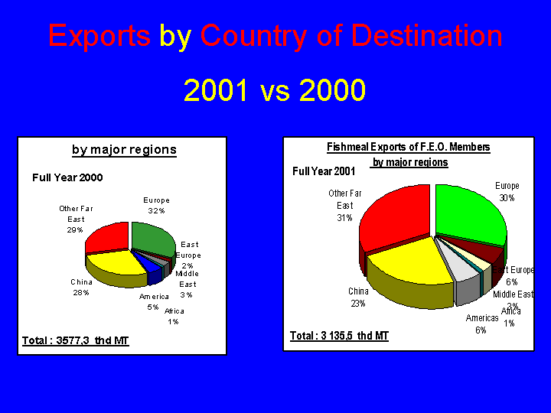
در آمار مربوط به سال 2001 ميلادي واردات پودر ماهي كشورهاي اروپايي تا حدي كاسته شده است. قابل ذكر است به دليل اعمال ضوابط

تصوير شماره 8:مصرف كنندگان پودر ماهي در جهان

و مقرراتي در مورد واردات مواد غذايي به كشور هاي اروپايي، ورود محصول پودر ماهي به اروپا در سالهاي بعد نيز كاهش بيشتري داشته است.

در (تصوير شماره 9) مصرف پودر ماهي در جهان در طول يك دوره يازده ساله يعني از سال 1991 تا 2001 ميلادي نشان داده شده است. بديهي است اين ارقام فقط مربوط به مصرف اين محصول توسط كشورهاي وارد كننده نيست بلكه شامل ميزان مصرف پودر ماهي در كشور هاي توليد كننده نيز مي باشد. خاور دور بزرگترين مصرف كننده پودر ماهي ميباشد. چين به تنهايي 5/1 ميليون تن پودر ماهي در سال مصرف ميكند.
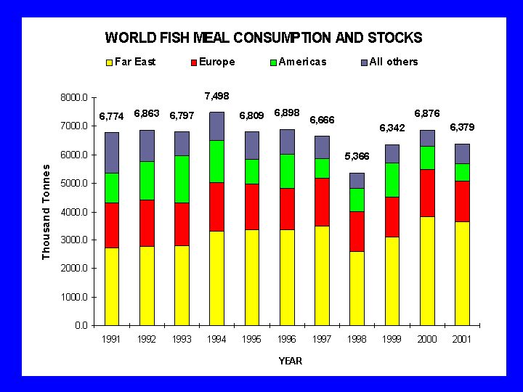

تصوير شماره9:مصرف پودر ماهي در جهان در يك دوره 11 ساله

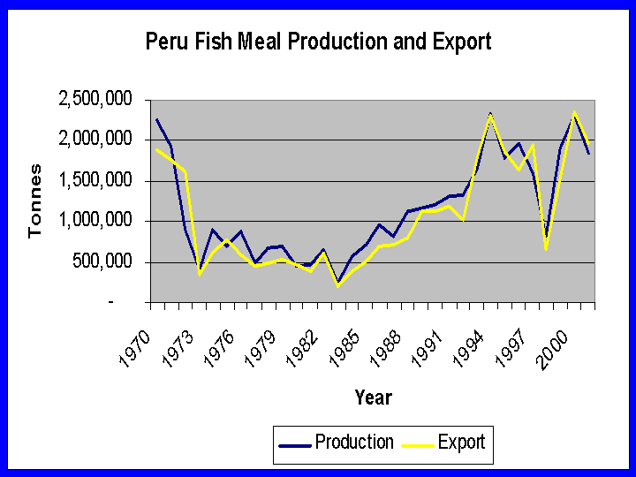
در (تصوير شماره 10) صيد ماهي در كشور پرو از سال 1970 تا سال 2000 نشان داده شده است. همانطور كه ملاحظه ميشود، اين كشور در سال 1970 مجموعا 12 ميليون تن ماهي صيد كرده است و اما در طول سالهاي 3-1972 از اين مقدار بسيار كاسته شده است. موضوع قابل توجه اين است كه در همين سالهاي كاهش، ميزان صيد ماهي آنچوي در مقايسه با صيد ماهي ساردين كاهش بسيار بيشتري نشان ميدهد. تصوير شماره10:آمار صيد ماهي در كشور پرو

روي هم رفته اين كاهش فاحش در صيد هر دو ماهي در اثر پديده ال نينو در ان مناطق بوده است. در سال 83-1982 بار ديگر پديده ال نينو در منطقه حادث شده است و مجددا از ميزان صيد ماهي سالانه بشدت كاسته شده است. تا اينكه با كمرنگ شدن زيانهاي ناشي از ال نينو و آرام شدن اين پديده جوي، وضعيت صيد رو به بهبودي ميرود اما در سال 1998 ناگهان با شدت و بروز مجدد پديده ال نينو صيد ماهي بشدت كاهش مي يابد. گفتني است بنا بر نظر زيست شناسان و كارشناسان فائو در كنفرانس 1997 رم (ايتاليا) دگرگوني هاي شديد جوي موسوم به ال نينو مؤثر ترين عامل كاهش در صيد ماهي در پرو و نهايتا ايجاد مشكلات شديد اقتصادي براي اين كشور بوده است.

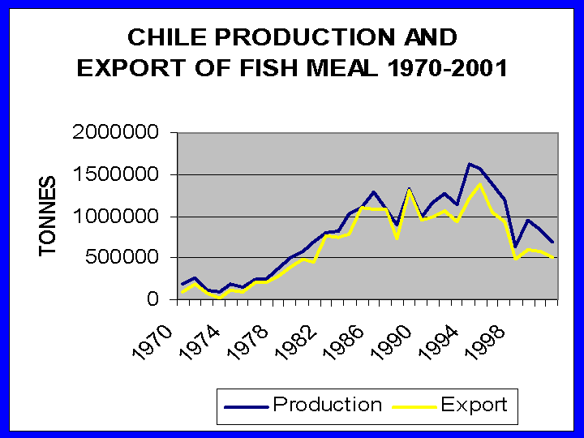
در (تصوير شماره 11) توليد و صادرات پودر ماهي از سال 1970 تا 2001 ميلادي در كشور شيلي نشان داده شده است. در سال 1974 شيلي موفق به توليد بسيار اندك شده ليكن در سالهاي بعد توليد و صادرات پودر ماهي در اين كشور رو به رشد نهاده و در سال 1994 به حداكثر رسيده است - علاوه بر اين، بروز پديده ال نينو و چالش هاي سياسي موجود در اين
تصوير شماره 11:توليد وصادرات پودر ماهي در شيلي
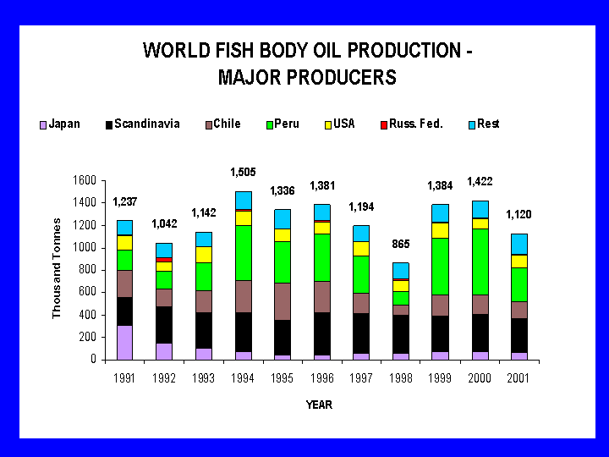
كشور در بعضي از سالهاي مذكور نيز موجب اختلال در مديريت كارخانجات توليد كننده پودر و روغن ماهي شده به طوريكه ميزان توليد در سالهاي بحراني كاهش داشته است. در تصوير، منحني آبي رنگ ميزان توليد پودر ماهي و منحني زرد صادرات پودر ماهي را نشان ميدهد.

در (تصوير شماره 12) كشور هاي عمده توليد كننده روغن ماهي در جهان مشاهده ميگردد. كشور هاي شيلي، پرو، اسكانديناوي و ايالات متحده آمريكا بزرگترين توليد كنندگان اين كالا هستند. نوسانات توليد در برخي سالها دوباره همانند توليد پودر ماهي مربوط به بروز پديده جوي ال نينو ميباشد. به طور كلي ميانگين توليد ساليانه روغن ماهي در جهان از سال 1991 تا 2001 ميلادي 25/1 ميليون تن بوده است. در اكثر سالهاي ياد شده پرو، شيلي و كشور هاي اسكانديناوي (ايسلند، دانمارك، نروژ) عمده ترين توليد كنندگان بوده اند.

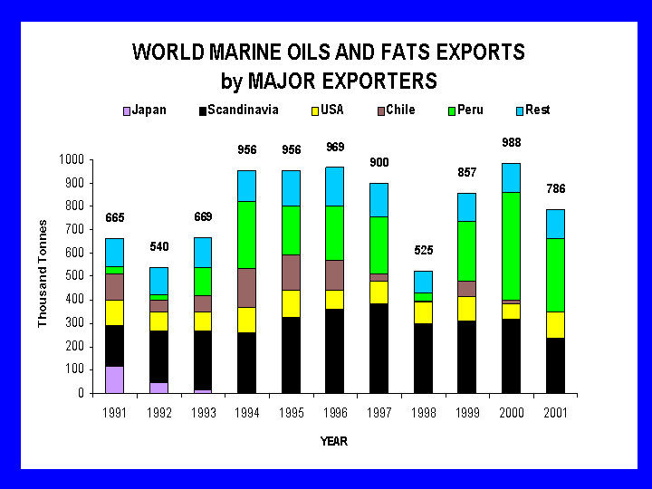
در (تصوير شماره 13) صادركنندگان عمده روغن و چربي حاصله از آبزيان و موجودات دريايي در جهان از سال 1991 تا 2001 ميلادي ملاحظه مي گردد. كشور ژاپن نخست جزء صادر كنندگان بوده ولي اكنون جزء وارد كنندگان روغن ماهي است. در حال حاضر كشور هاي اسكانديناوي، امريكا، شيلي و پرو جزء بزرگترين صادر كنندگان اين محصول هستند.
تصوير شماره 13:صادر كنندگان عمده روغن و چربي حاصل از آبزيان

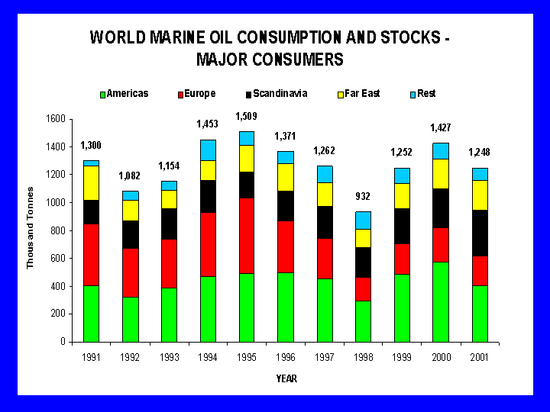
در (تصوير شماره 14) مصرف جهاني روغن ماهي و مصرف كنندگان عمده اين محصول نشان داده شده است. در يك نگاه كلي ايالات متحده امريكا، كشور هاي اسكانديناوي و ساير كشور هاي اروپايي و خاور دور از مصرف كنندگان عمده هستند.
در مقايسه با كشور هاي اروپايي، اسكانديناوي يا امريكا، كشور هاي خاور دور مصرف كننده مهم روغن
تصوير 14:مصرف جهاني روغن ماهي ومصرف كنندگان عمده
ماهي محسوب نميشوند. روغن ماهي عمدتا جهت پرورش ماهي آزاد (سالمون) در نروژ، شيلي، كانادا و بسياري از كشور هاي اروپايي به مصرف ميرسد.

1-10- شرايط صادرات
2 - وضعيت عرضه و تقاضا :
2-1-بررسي ظرفيت بهره برداري و روند توليد از آغاز برنامه سوم تاكنون و محل واحدها و تعداد آنها و سطح تكنولژي واحدهاي موجود ، ظرفيت اسمي ، عملي ، علل عدم بهره برداري كامل از ظرفيتها ، نام كشورها و شركت هاي سازنده ماشين آلات مورد استفاده در توليد محصول
2-2-بررسي وضعيت طرحهاي جديد و طرحهاي توسعه و در دست اجرا ، ( از نظر تعداد ، ظرفيت ، محل اجراء ميزان پيشرفت فيزيكي و سطح تكنولوژي آنها و سرمايه گذاريهاي انجام شده اعم از ارزي و ريالي و مابقي مورد نياز)
جدولی که در ادامه آمده است، شامل میزان تولید فعلی و طرح های در دست اجرا در هر استان است. همانطور که مشاهده میشود کارخانجات مختلف مجوز خود را تحت عناوین مختلف کسب کرده اند. به طور مثال استان تهران تحت عنوان "پودرماهی خوراکی" دارای 7 واحد تولیدی میباشد که تنها 1 واحد آن فعال و بقیه در دست اجرا هستند، با این حساب، ظرفیت فعال این استان 975 تن در سال بوده و با راه اندازی 6 کارخانه در دست اجرا این ظرفیت در آینده به 8325 تن در سال خواهد رسید.

ظرفیت اسمی | درصد پیشرفت | استان | ظرفیت آتی | ظرفیت در دست اجرا | ظرفیت فعال
پودر ماهی خوراکی (کد 15121314)
 |  | آذربایجان شرقی | 2000 | 1000 | 1000
1000 | 100 | 1
1000 | 0 | 2
 |  | آذربایجان غربی | 2000 | 2000 | 0
2000 | 0 | 1
 |  | اردبیل | 850 | 0 | 850
350 | 100 | 1
500 | 100 | 2
 |  | اصفهان | 250 | 100 | 150
150 | 100 | 1
100 | 0 | 2
 |  | بوشهر | 15500 | 15500 | 0
250 | 0 | 1
10000 | 5 | 2
750 | 5 | 3
1500 | 0 | 4
1000 | 0 | 5
1000 | 5 | 6
1000 | 0 | 7
 |  | تهران | 8325 | 7350 | 975
975 | 100 | 1
900 | 0 | 2
1500 | 50 | 3
1200 | 0 | 4
750 | 0 | 5
2000 | 0 | 6
1000 | 45 | 7
 |  | سمنان | 2700 | 2700 | 0
200 | 0 | 1
2500 | 0 | 2
 |  | سیستان و بلوچستان | 5540 | 5000 | 540
540 | 100 | 1
5000 | 0 | 2
 |  | فارس | 1500 | 0 | 1500
1500 | 100 | 1
 |  | قزوین | 3400 | 3400 | 0
3400 | 0 | 1
 |  | کرمان | 500 | 500 | 0
500 | 0 | 1
 |  | گیلان | 21550 | 0 | 21550
1300 | 100 | 1
1800 | 100 | 2
1500 | 100 | 3
2500 | 100 | 4
700 | 100 | 5
3000 | 100 | 6
3000 | 100 | 7
500 | 100 | 8
1100 | 100 | 9
4000 | 100 | 10
750 | 100 | 11
500 | 100 | 12
400 | 100 | 13
500 | 100 | 14
 |  | مازندران | 450 | 0 | 450
450 | 100 | 1
 |  | مرکزی | 2000 | 0 | 2000
2000 | 100 | 1
 |  | هرمزگان | 700 | 700 | 0
700 | 21 | 1
پودر ماهی غیرخوراکی (کد 15121612)
 |  | آذربایجان شرقی | 600 | 600 | 0
600 | 0 | 1
 |  | آذربایجان غربی | 1200 | 1200 | 0
1000 | 0 | 1
200 | 0 | 2
 |  | اصفهان | 875 | 0 | 875
75 | 100 | 1
800 | 100 | 2
 |  | بوشهر | 24900 | 1500 | 23400
1000 | 100 | 1
7000 | 100 | 2
1000 | 100 | 3
13500 | 100 | 4
900 | 100 | 5
1500 | 0 | 6
 |  | خوزستان | 6200 | 4000 | 2200
400 | 100 | 1
1800 | 100 | 2
4000 | 0 | 3
 |  | سیستان و بلوچستان | 27800 | 27800 | 0
2000 | 0 | 1
1000 | 0 | 2
4800 | 0 | 3
15000 | 0 | 4
5000 | 10 | 5
 |  | فارس | 1000 | 0 | 1000
1000 | 100 | 1
 |  | گلستان | 60 | 60 | 0
60 | 0 | 1
 |  | گیلان | 500 | 200 | 300
300 | 100 | 1
200 | 0 | 2
 |  | مازندران | 2900 | 2000 | 900
900 | 100 | 1
2000 | 50 | 2
 |  | هرمزگان | 4100 | 1000 | 3100
2000 | 100 | 1
1100 | 100 | 2
1000 | 30 | 3
 |  | یزد | 4800 | 3600 | 1200
1200 | 100 | 1
3600 | 0 | 2
پودر ماهی از ضایعات ماهی (کد 15121611)
 |  | آذربایجان شرقی | 75 | 75 | 0
50 | 0 | 1
25 | 0 | 2
 |  | اصفهان | 4500 | 0 | 4500
4500 | 100 | 1
 |  | خوزستان | 1210 | 1210 | 0
330 | 25 | 1
880 | 30 | 2
 |  | سیستان و بلوچستان | 19500 | 16400 | 3100
2100 | 100 | 1
1000 | 100 | 2
1500 | 0 | 3
5000 | 0 | 4
5400 | 0 | 5
1500 | 60 | 6
3000 | 0 | 7
 |  | فارس | 100 | 100 | 0
100 | 0 | 1
 |  | قزوین | 3000 | 1500 | 1500
1500 | 100 | 1
1500 | 0 | 2
 |  | کرمان | 4500 | 4500 | 0
4500 | 75 | 1
 |  | گلستان | 165 | 0 | 165
165 | 100 | 1
 |  | مرکزی | 100 | 100 | 0
100 | 0 | 1
 |  | هرمزگان | 15300 | 1700 | 13600
500 | 100 | 1
2000 | 100 | 2
500 | 100 | 3
3000 | 100 | 4
1000 | 100 | 5
1600 | 100 | 6
2000 | 100 | 7
2500 | 100 | 8
500 | 100 | 9
1700 | 0 | 10
 |  | یزد | 600 | 0 | 600
600 | 100 | 1
پودر ماهی از آبزیان و ضایعات آنها (کد 15121610)
 |  | اصفهان | 3150 | 650 | 2500
400 | 100 | 1
500 | 100 | 2
500 | 100 | 3
500 | 100 | 4
300 | 100 | 5
300 | 100 | 6
250 | 0 | 7
400 | 23 | 8
 |  | خوزستان | 1600 | 1600 | 0
500 | 98 | 1
500 | 90 | 2
600 | 97 | 3
 |  | سمنان | 1500 | 1500 | 0
1500 | 0 | 1
 |  | سیستان و بلوچستان | 9900 | 9000 | 900
900 | 100 | 1
7000 | 0 | 2
2000 | 0 | 3
 |  | کرمان | 120 | 0 | 120
120 | 100 | 1
 |  | گیلان | 1550 | 0 | 1550
400 | 100 | 1
700 | 100 | 2
150 | 100 | 3
300 | 100 | 4
 |  | مازندران | 44643 | 40807 | 3836
650 | 100 | 1
800 | 100 | 2
500 | 100 | 3
600 | 100 | 4
500 | 100 | 5
500 | 100 | 6
286 | 100 | 7
2500 | 20 | 8
1500 | 20 | 9
1500 | 55 | 10
467 | 20 | 11
1500 | 50 | 12
1500 | 27 | 13
515 | 55 | 14
2000 | 20 | 15
700 | 0 | 16
2000 | 40 | 17
400 | 20 | 18
800 | 20 | 19
2000 | 40 | 20
2000 | 45 | 21
2500 | 50 | 22
2000 | 99 | 23
2000 | 70 | 24
2000 | 26 | 25
1700 | 30 | 26
1500 | 20 | 27
525 | 22 | 28
2000 | 20 | 29
1500 | 35 | 30
1200 | 20 | 31
2000 | 20 | 32
2500 | 99 | 33
 |  | مرکزی | 25 | 25 | 0
25 | 0 | 1

با استفاده از جدول فوق، ظرفیت فعلی و ظرفیت در دست اجرای هر استان به تفکیک آمده است.

جمع ظرفیت آتی | جمع ظرفیت در دست اجرا | جمع ظرفیت فعال | درصد ظرفیت آتی کل | درصد ظرفیت فعال کل | استان
2675 | 1675 | 1000 | 1% | 1% | آذربایجان شرقی
3200 | 3200 | 0 | 1% | 0% | آذربایجان غربی
850 | 0 | 850 | 0% | 1% | اردبیل
8775 | 750 | 8025 | 3% | 9% | اصفهان
40400 | 17000 | 23400 | 16% | 25% | بوشهر
9010 | 6810 | 2200 | 4% | 2% | خوزستان
8325 | 7350 | 975 | 3% | 1% | تهران
4200 | 4200 | 0 | 2% | 0% | سمنان
62740 | 58200 | 4540 | 25% | 5% | سیستان و بلوچستان
2600 | 100 | 2500 | 1% | 3% | فارس
6400 | 4900 | 1500 | 3% | 2% | قزوین
5120 | 5000 | 120 | 2% | 0% | کرمان
225 | 60 | 165 | 0% | 0% | گلستان
23600 | 200 | 23400 | 9% | 25% | گیلان
47993 | 42807 | 5186 | 19% | 5% | مازندران
2125 | 125 | 2000 | 1% | 2% | مرکزی
20100 | 3400 | 16700 | 8% | 18% | هرمزگان
5400 | 3600 | 1800 | 2% | 2% | یزد
253,738 | 159,377 | 94,361 | 100% | 100% | جمع کل

گفتی است کارخانجات این صنعت سالانه کمتر از 60 درصد ظرفیت اسمی خود تولید دارند. برای این امر میتوان دلایل ذیل را نام برد:
- ضعف فرهنگ مصرف: قیمت پودر ماهی نسبت به محصولات مشابه بیشتر است اما این تفاوت قیمت بی دلیل نیست و طبق گزارشات سازمان جهانی پودر ماهی، استفاده از این محصول بدلیل کیفیت پروتئین بالای آن میتواند به بهروی واحد های تولید دام و طیور منجر شود.
- مكان يابي: نامناسب طرح ها: همانطور که در جدول فوق منعکس شده است، بخشی از فعالان این صنعت در نقاطی از کشور مشغول به تولید هستند که عملا به مواد اولیه دسترسی ندارند. از طرفی دیگر برای رفع این مشکل باید هزینه های بسیاری را بابت حمل و نقل مواد اولیه بپردازند. این هزینه ها باعث افزایش قیمت پودر ماهی و بالطبع کاهش تقاضا از چنین کارخانجاتی است. به بیان دیگر، این کارخانجات از مزیت نسبی برخوردار نیستند.
تکنولوژی ضعیف و بعضا ناکارمد مورد استفاده در کارخانجات: بخش عمده تولید کنندگان پودر ماهی با ساده ترین روش ممکن، بدون استفاده از دستگاه های پیش رفته اقدام به تولید میکنند. این کارخانجات علاوه بر تولید ضایعات بسیار، امکان استحصال روغن ماهی به عنوان محصول فرعی را نیز دارد. در نتیجه این روش تولید، کارخانجات نهایتا میتوانند بازارهای منطقه خود و کمی دور تر را پاسخگو باشند و از ظرفیت بسیار بالای بازارهای جهانی بی بهره خواهند بود در حالی که کارخانجات با کیفیت بالا، میتوانند با سیاست "تولید هرچه بیشتر، بهتر" فعالیت کنند و مازاد نیاز داخل را به کشور های منطقه و همچنین اروپا صادر کنند.
کیفیت پایین پودر ماهی موجود در بازار: شرکت های تولید غذای دام عمدتا با بازاری روبرو هستند که پودر ماهی عرضه شده در آن از کیفیتی پایین برخوردارست و متاسفانه تولید کنندگان پودر ماهی بجای ارتقا کیفیت و جلب اعتماد مشتریان خود، با ادعا های نادرست محصول تولیدی را به فروش میرساندند و این موضوع باعث شده است تولید کنندگان غذای دام میل کمتری به استفاده از پودر ماهی داخلی داشته باشند. گرچه پودر ماهی وارداتی نیز به دلیل زمان های طولانی تا رسیدن به بازار، کیفیت خود را از دست داده و برای مصرف کنندگان تفاوتی با پودر داخلی ندارد.

قابل ذکر است که درکنار تولیدات داخلی، واردات نیز بخشی از تقاضای بازار را براورده میکند که در ادامه مفصلا اطلاعات مربوطه ارائه شده است.
2-3-بررسي روند واردات محصول از آغاز برنامه سوم تا نيمه اول سال 85 ( چقدر از كجا وارد شده)

1379

# | نام کشور | (Kg) وزن | ارزش ریالی | ارزش دلاری | ارزش دلاری هر تن | درصد
1 | پرو | 60,877,400 | 47,136,204,254 | 26,858,236 | 441.2 | 69
2 | اتريش | 21,981,103 | 20,862,938,289 | 11,887,714 | 540.8 | 25
3 | لبنان | 5,000,000 | 3,929,211,575 | 2,238,867 | 447.8 | 5
4 | تركمنستان | 152,033 | 74,817,095 | 42,631 | 280.4 | 1>
5 | قزاقستان | 40,000 | 20,950,000 | 11,937 | 298.4 | 1>
 | جمع کل | 88,050,536 | 72,024,121,213 | 41,039,385 | 466.0

1380
# | نام کشور | (Kg) وزن | ارزش ریالی | ارزش دلاری | ارزش دلاری هر تن | درصد
1 | پرو | 20,945,000 | 21,210,044,649 | 12,085,495 | 577.0 | 92
2 | مراكش | 1,500,000 | 2,076,254,704 | 1,183,051 | 788.7 | 6
3 | جمهوري كره | 125,500 | 172,567,035 | 98,329 | 783.5 | 1>
4 | امارات متحده عربي | 20,000 | 117,773,423 | 67,107 | 3355.4 | 1>
5 | ويتنام | 30,000 | 176,479,000 | 100,558 | 3351.9 | 1>
 | جمع کل | 22,620,500 | 23,753,118,811 | 13,534,540 | 598.3

1381

# | نام کشور | (Kg) وزن | ارزش ریالی | ارزش دلاری | ارزش دلاری هر تن | درصد
1 | پرو | 38,603,550 | 199,558,314,597 | 25,196,756 | 652.7 | 60
2 | سيشل | 373,000 | 1,555,137,056 | 196,355 | 526.4 | 1>
3 | بلژيك | 600,000 | 10,857,142,707 | 1,370,851 | 2284.8 | 1>
4 | پرتقال | 1,045,720 | 6,081,826,851 | 767,907 | 734.3 | 1
5 | فرانسه | 60,000 | 794,673,300 | 100,338 | 1672.3 | 1>
6 | آذربايجان | 357,860 | 749,827,430 | 94,675 | 264.6 | 1>
7 | امارات متحده عربي | 7,978,708 | 44,423,954,681 | 5,609,085 | 703.0 | 12
8 | جمهوري كره | 11,011,070 | 55,140,903,905 | 6,962,236 | 632.3 | 17
9 | دانمارك | 1,490,400 | 11,586,000,761 | 1,462,879 | 981.5 | 2
10 | تايوان | 500 | 63,195,423 | 7,979 | 15958.4 | 1>
11 | سوئيس | 499,320 | 3,396,171,000 | 428,809 | 858.8 | 1>
12 | نروژ | 1,879,600 | 13,551,915,199 | 1,711,101 | 910.4 | 2
 | جمع کل | 63,899,728 | 347,759,062,910 | 43,908,972 | 687.1

1382:
# | نام کشور | (Kg) وزن | ارزش ریالی | ارزش دلاری | ارزش دلاری هر تن | درصد
1 | پرو | 13,070,275 | 68,564,193,550 | 8,657,096 | 662.3 | 45
2 | جمهوري كره | 360,000 | 2,058,954,545 | 259,968 | 722.1 | 1
3 | امارات متحده عربي | 2,390,970 | 13,856,242,886 | 1,749,525 | 731.7 | 8
4 | مراكش | 2,110,000 | 12,758,015,813 | 1,610,861 | 763.4 | 7
5 | آلمان | 64,992 | 2,008,491,513 | 253,597 | 3902.0 | 1>
6 | اتريش | 10,429,725 | 56,672,678,360 | 7,155,642 | 686.1 | 36
7 | تايوان | 18,606 | 538,473,077 | 67,989 | 3654.1 | 1>
8 | بلژيك | 402,000 | 10,681,462,305 | 1,348,669 | 3354.9 | 1
9 | چين | 54,000 | 297,668,700 | 37,584 | 696.0 | 1>
 | جمع کل | 28,900,568 | 167,436,180,749 | 21,140,931 | 731.5

1383

# | نام کشور | (Kg) وزن | ارزش ریالی | ارزش دلاری | ارزش دلاری هر تن | درصد
1 | پرو | 2,167,560 | 12,830,271,643 | 1,509,444 | 696.4 | 10
2 | نروژ | 1,980,000 | 15,242,321,503 | 1,793,214 | 905.7 | 9
3 | آلمان | 11,514,602 | 65,724,540,947 | 7,732,299 | 671.5 | 57
4 | تايلند | 13,594 | 271,885,249 | 31,987 | 2353.0 | 1>
5 | فرانسه | 46,020 | 419,862,803 | 49,396 | 1073.4 | 1>
6 | اندونزي | 20,000 | 71,332,480 | 8,392 | 419.6 | 1>
7 | امارات متحده عربي | 1,089,550 | 6,273,514,799 | 738,061 | 677.4 | 5
8 | جمهوري كره | 720,000 | 4,442,972,699 | 522,703 | 726.0 | 3
9 | مراكش | 274,040 | 2,632,393,516 | 309,693 | 1130.1 | 1
10 | تايوان | 899,000 | 6,235,977,825 | 733,644 | 816.1 | 4
11 | بلژيك | 902,660 | 25,146,148,086 | 2,958,370 | 3277.4 | 4
12 | چين | 400,000 | 3,065,035,353 | 360,592 | 901.5 | 2
 | جمع کل | 20,027,026 | 142,356,256,903 | 16,747,795 | 836.2

1384
# | نام کشور | (Kg) وزن | ارزش ریالی | ارزش دلاری | ارزش دلاری هر تن | درصد
1 | پرو | 209,244 | 1,735,755,794 | 191,268 | 914.1 | 2
2 | يونان | 23,232 | 128,344,420 | 14,118 | 607.7 | 1>
3 | ويتنام | 105,000 | 502,282,900 | 55,753 | 531.0 | 1
4 | امارات متحده عربي | 3,548,850 | 28,772,210,834 | 3,167,459 | 892.5 | 42
5 | جمهوري كره | 252,000 | 1,694,604,242 | 189,352 | 751.4 | 3
6 | فرانسه | 1,071,745 | 10,398,833,476 | 1,156,740 | 1079.3 | 12
7 | اتريش | 3,105,297 | 22,567,292,186 | 2,501,732 | 805.6 | 36
8 | چين | 41,966 | 996,458,594 | 112,201 | 2673.6 | 1>
9 | عمان | 60,000 | 310,406,964 | 34,482 | 574.7 | 1>
 | جمع کل | 8,417,334 | 67,106,189,410 | 7,423,105 | 881.8

نگاه کلی به واردات پودر ماهی
سال | (Kg) وزن | ارزش ریالی | ارزش دلاری | ارزش دلاری هر تن
1379 | 88,050,536 | 72,024,121,213 | 41,039,385 | 466.0
1380 | 22,620,500 | 23,753,118,811 | 13,534,540 | 598.3
1381 | 63,899,728 | 347,759,062,910 | 43,908,972 | 687.1
1382 | 28,900,568 | 167,436,180,749 | 21,140,931 | 731.5
1383 | 20,027,026 | 142,356,256,903 | 16,747,795 | 836.2
1384 | 8,417,334 | 67,106,189,410 | 7,423,105 | 881.8
میانگین | 38,652,615 | 136,739,154,999 | 23,965,788 | 620.0

(نمودار میزان واردات پودر ماهی)

2-4-بررسي روند مصرف از آغاز برنامه

وضعيت توليد محصول در داخل
در مورد روغن ماهي ميتوان به جرات ادعا كرد كه صد درصد وارداتي ميباشد چرا كه تكنولوژي استخراج آن تا حدودي پرهزينه است وصنايعي كه از روغن ماهي در ايران استفاده ميكنند از قبيل توليد كنندگان لوازم آرايشي يا كپسول هاي سرشار از ويتامين روغن ماهي بسيار كم ميباشند. اما در مورد پودر ماهي توليد كنندگان بسياري در ايران وجود دارند كه در فصلهاي اينده پيرامون ميزان توليد آنها بحث شده است. اما عموما در مقايسه با توليد كنندگان خارجي بهره وري كمتري دارند ( بعلت عدم برخورداري از تكنولوژي روز). بسياري از توليد كنندگان غذاي دام، پودر ماهي مورد نياز خود را از كشور هاي ديگر خريداري ميكنند، اما ميزان واردات تقريبا يك چهارم ظرفيت توليد كنندگان داخلي است كه دلايل آن را ميتوان به شرح زير آورد:
- كيفيت بالاي پودر ماهي گران بودن آن را نيز به همراه دارد كه با توجه به هزينه حمل در نهايت به هزينه هاي بالاي توليد كنندگان غذاي دام منجر خواهد شد.
- حداقل زمان خريد تا تحويل پودر ماهي 7 روز است كه معمولا پودر ماهي كيفيت مطلوب را در زمان تحويل ندارد. (البته بسته به فاصله مبدا تا مقصد ممكن است حتي تا 2 ماه نيز به طول بيانجامد)
نتيجه آنكه، پودر ماهي كالايي است كه توان توليد ان در داخل نيز وجود دارد و اگر چه سالانه مقادير زيادي از آن وارد كشور ميشود، اما فرايند و نحوه توليد آن كاملا شناخته شده است.
جداسازي روغن ماهي نيز در طول فرآيند، تكنولوژي پيچيده اي ندارد لذا توليد آن در داخل با توجه به زير ساختارهاي موجود بلامانع است. البته بسته به فرآيند توليدي كه براي طرح در نظر گرفته ميشود ممكن است از نظر ماشين آلات وابسته به خارج از كشور باشد.
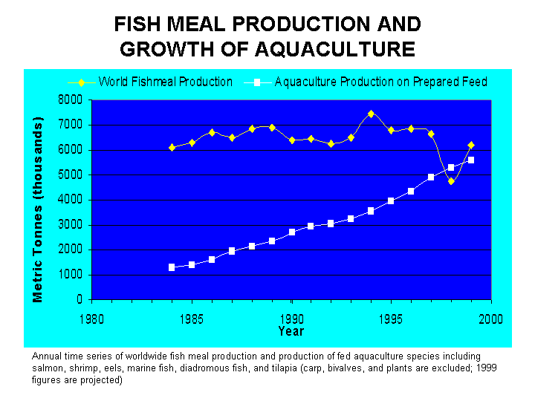
در (تصوير شماره 19)، منحني زرد رنگ مربوط به روند توليد پودر ماهي در جهان و منحني سفيد رنگ مربوط به افزايش سريع ايجاد واحد هاي پرورش آبزيان ( ماهي، ميگو، خرچنگ و غيره) مي باشد. در تغذيه آبزيان پرورشي، پودر ماهي يكي از عمده ترين مواد غذايي مورد نياز بوده و همانطور كه در نمودار هاي ماه گذشته آورده شد پيش بيني مي شود تا سال 2010 حدود 48 درصد پودر ماهي توليدي جهان در تغذيه آبزيان پرورشي مصرف گردد.

به عنوان جمع بندي مطالب فوق ميتوان گفت مصرف غذا هاي دريايي در جهان از سال 1985 تا 2000 و بهمراه آن احداث واحد هاي پرورش آبزيان رشد قابل ملاحظه اي داشته و به موازات ان مصرف پودر ماهي نيز بالا رفته است. اما در بازار پر رونق پودر ماهی، سهم صادرات ایران بسیار اندک میباشد، و صادرات روغن ماهی نیز عملا وجود ندارد.
-بررسي بازار مصرف در ايران:

الف ) رویکرد مصرف پودر ماهی (مطالعه تقاضا)
بنابر آمار ارائه شده توسط وزارت صنایع، ظرفیت اسمی تولید غذای دام و طیور و آبزیان در سال 16.3 میلیون تن میباشد. طبق گزارشات سازمان جهانی پودر ماهی سهم پودر ماهی در خوراک دام و طیور بسته به نوع دام بین 4 تا 10 درصد بهینه و اقتصادی است. این در حالی است که در کشور ما چیزی بین 5/0 تا 1 درصد غذای دام را پودر ماهی تشکیل میدهد. چرا که کیفیت پایین پودر ماهی موجود در بازار تولید کنندگان غذای دام را به سمت استفاده از منابع پروتئینی دیگر ترغیب کرده است. اما درصورتی که پودر ماهی تولیدی کیفیت مناسبی داشته باشد میتوان به طور بدبینانه ای 4 درصد (بین 4 تا 10 درصد) از کل غذای دام کشور را بازار بالقوه این محصول در نظر گرفت.

ظرفیت کارخانجات غذای دام و طیور و آبزیان: 16.3 میلیون تن (ظرفیت اسمی)
ظرفیت کارخانجات غذای دام و طیور و آبزیان: 9.8 میلیون تن (ظرفیت رسمی با ضریب تصحیح 6/0)

تقاضای فعلی برای پودر ماهی توسط کارخانجات غذای دام : 50000 تن (5/0 درصد غذای دام، پودر ماهی است)

ب) رویکرد تولید پودر ماهی (مطالعه عرضه)
مجموع واردات سال 1384 : 8000 تن (A)
مجموع تولیدات داخل سال 1385 : 95000 تن (ظرفیت اسمی)
مجموع تولیدات همان سال با احتساب ضریب تصحیح (0/6) : 57000 تن (B)
میزان صادرات سال 1384 : 2000 تن (C)

میزان عرضه محاسبه شده توسط فرمول A+B-C : 63000 تن (مربوط به سال 1384)

ملاحظه میشود که مصرف سالانه پودر ماهی در کشور 50 هزار تن میباشد و کمتر از میزان تولید می باشد. درصورتی که کیفیت این محصول به سطح مورد قبول کارخانجات تولید غذای دام برسد و فرهنگ سازی های لازم انجام شود بازار محصول تا سطح 400 هزار تن قابل افزایش است (به عنوان ظرفیت بالقوه).
برای تخمین وضعیت آینده بازار محصول میتوان با رجوع به مجوز های وزارت صنایع، ظرفیت 23 ملیون تن ظرفیت دست اجرا برای کارخانجات غذای دام و طیور و آبزیان و 160 هزار تن دیگر ظرفیت کارخانجات در دست اجرای پودر ماهی را شاهد بود. به عبارتی دیگر رشد 137 درصدی تولید غذای دام و رشد 168 درصدی تولید پودر ماهی.
این اطلاعات بیانگر اشباع بازار است، بازار محصولی با ارزش که متاسفانه تولید کنندگان آن اعتبار کافی برای کسب سهم مناسبی از پروتئین مورد نیاز دام را ندارند.

2-5-بررسي روند صادرات محصول از آغاز برنامه سوم تا نيمه اول سال 85 و امكان توسعه آن ( چقدر به كجا صادر شده)

بررسی روند صادرات پودر ماهی
در ادامه روند صادرات پودر ماهی به کشور های مختلف در قالب جدول و نمودار مورد بررسی قرار میگیرد.

1379
# | نام کشور | (Kg) وزن | ارزش ریالی | ارزش دلاری | ارزش دلاری هر تن | درصد
1 | آذربایجان | 20،000 | 14,040,000 | 8,000 | 400 | 100
 | جمع کل | 20،000 | 14,040,000 | 8,000 | 400

1380
# | نام کشور | (Kg) وزن | ارزش ریالی | ارزش دلاری | ارزش دلاری هر تن | درصد
1 | عراق | 793,468 | 158,915,250 | 90,550 | 114.1 | 100
 | جمع کل | 793,468 | 158,915,250 | 90,550 | 114.1

1381
# | نام کشور | (Kg) وزن | ارزش ریالی | ارزش دلاری | ارزش دلاری هر تن | درصد
1 | عراق | 2,600 | 20,592,000 | 2,600 | 1000 | 100
 | جمع کل | 2,600 | 20,592,000 | 2,600 | 1000

1382
# | نام کشور | (Kg) وزن | ارزش ریالی | ارزش دلاری | ارزش دلاری هر تن | درصد
1 | ارمنستان | 467,830 | 1,880,719,772 | 237,467 | 507.6 | 86
2 | آذربایجان | 39,600 | 267,507,840 | 33,776 | 852.9 | 7
3 | عراق | 33,782 | 43,662,960 | 5,513 | 163.2 | 6
 | جمع کل | 541,212 | 2,191,890,572 | 276,756 | 511.4

1383
# | نام کشور | (Kg) وزن | ارزش ریالی | ارزش دلاری | ارزش دلاری هر تن | درصد
1 | ارمنستان | 1,802,831 | 7,727,718,734 | 909,143 | 504.3 | 95
2 | عراق | 10,000 | 804,404,000 | 94,636 | 9463.6 | 1>
3 | تاجيكستان | 49,420 | 203,439,872 | 23,934 | 484.3 | 2
4 | لبنان | 20,000 | 120,064,000 | 14,125 | 706.3 | 1
5 | بحرين | 10 | 418,944 | 49 | 5134.4 | 1>
 | جمع کل | 1,882,261 | 8,856,045,550 | 1,041,887 | 553.5

1384
# | نام کشور | (Kg) وزن | ارزش ریالی | ارزش دلاری | ارزش دلاری هر تن | درصد
1 | تركمنستان | 34,900 | 151,530,336 | 16,752 | 480.0 | 1
2 | ارمنستان | 1,995,579 | 8,308,028,130 | 924,222 | 463.1 | 98
 | جمع کل | 2,030,479 | 8,459,558,466 | 940,974 | 463.4

1385 (11 ماه اول سال)
# | نام کشور | (Kg) وزن | ارزش ریالی | ارزش دلاری | ارزش دلاری هر تن | درصد
1 | ارمنستان | 1,577,284 | 8,486,899,082 | 922,907 | 585.1 | 92
2 | ازبكستان | 85,600 | 367,973,568 | 40,101 | 468.5 | 5
3 | گرجستان | 22,474 | 99,531,649 | 10,787 | 480.0 | 1
4 | عراق | 15,000 | 63,993,600 | 6,969 | 464.6 | 0
5 | تركمنستان | 9,968 | 22,971,256 | 2,492 | 250.0 | 1>
6 | افغانستان | 406 | 7,457,408 | 812 | 1999.8 | 1>
 | جمع کل | 1,710,732 | 9,048,826,563 | 984,067 | 575.2

نگاه کلی به صادرات پودر ماهی

سال | (Kg) وزن | ارزش ریالی | ارزش دلاری | ارزش دلاری هر تن
1379 | 20،000 | 14,040,000 | 8,000 | 400
1380 | 793,468 | 158,915,250 | 90,550 | 114.1
1381 | 2,600 | 20,592,000 | 2,600 | 1000
1382 | 541,212 | 2,191,890,572 | 276,756 | 511.4
1383 | 1,882,261 | 8,856,045,550 | 1,041,887 | 553.5
1384 | 2,030,479 | 8,459,558,466 | 940,974 | 463.4
1385 (11 ماه اول) | 1,710,732 | 9,048,826,563 | 984,067 | 575.2
میانگین | 997,250 | 4,107,124,057 | 477,833 | 479.1

(نمودار میزان صادرات پودر ماهی)

1385
1384
1383
1382
1381
1380
1379
0
200
400
600
800
1,000
1,200
1379
1380
1381
1382
1383
1384
1385
$
(نمودار متوسط قبمت پودر ماهی صادراتی)
2-6-بررسي نياز به محصول يا اولويت صادرات تا پايان برنامه چهارم

مصرف کنندگان محصول
طبق آنچه که تا کنون بیان شد، مصرف اصلی پودر ماهی در دامداری ها و مراکز پرورش حیوانات است. کارخانه های تولید غذای دام ،پودر ماهی را بامواد افزودنی دیگر ترکیب کرده و به عنوان غذای دام به فروش میرسانند.
در خارج از کشور نیز، پودر ماهی کاربرد مشابهی دارد، با این تفاوت که میزان مصرف پودر ماهی در پرورش آبزیان به مراتب بیش از مصرف آن در سایر موارد است. تا جایی که در بعضی از مناطق از قبیل اروپا، استفاده از پودر ماهی برای چهارپایان (بجز خوک) محدود و ممنوع میباشد. مجموع ظرفیت تولید غذای دام به تفکیک استانها در قالب جدول ذیل آمده است.

-رویکرد تولید پودر ماهی (مطالعه عرضه)
مجموع واردات سال 1384 : 8000 تن (A)
مجموع تولیدات داخل سال 1385 : 95000 تن (ظرفیت اسمی)
مجموع تولیدات همان سال با احتساب ضریب تصحیح (0/6) : 57000 تن (B)
میزان صادرات سال 1384 : 2000 تن (C)

میزان عرضه محاسبه شده توسط فرمول A+B-C : 63000 تن (مربوط به سال 1384)

تقاضای پودر ماهی در صورت بهبود شرایط:
اما اگر آنقدر خوشبین باشیم که بتوانیم سهم این محصول را در خوراک دام از کمتر از 1 درصد به 4 درصد برسانیم، ظرفیتی معادل 600 هزار تن (A-B در پایین) برای این محصول بوجود خواهد آمد که سرمایه گذاران جدید ویا وارد کنندگان میتوانند برای تصاحب آن برنامه ریزی کنند. محاسبات ذیل با این فرض انجام پذیرفته است که نیمی از مجوز های با عنوان در دست اجرا به فعال تغییر وضعیت دهند.

ظرفیت کارخانجات غذای دام و طیور و آبزیان در دست اجرا : 22 میلیون تن (ظرفیت اسمی)
ظرفیت کارخانجات غذای دام و طیور و آبزیان در دست اجرا : 7 میلیون تن (ظرفیت رسمی با ضریب تصحیح 6/0 و فرض 50 درصد تغیر وضعیت به فعال)
ظرفیت کارخانجات غذای دام و طیور و آبزیان فعال : 9.8 میلیون تن (ظرفیت رسمی با ضریب تصحیح 6/0)
ظرفیت آتی کارخانجات غذای دام و طیور و آبزیان : 17 میلیون تن

* تقاضای آینده برای پودر ماهی توسط کارخانجات غذای دام : 700 هزار تن (4 درصد غذای دام، پودر ماهی باشد) (A)
ظرفیت کارخانجات پودر ماهی در دست اجرا : 160 هزار تن (ظرفیت اسمی)
ظرفیت کارخانجات پودر ماهی در دست اجرا : 48 هزار تن (ظرفیت رسمی با ضریب 6/0 و فرض 50 درصد تغیر وضعیت به فعال)
ظرفیت کارخانجات پودر ماهی فعال : 57 هزار تن (ظرفیت رسمی با ضریب تصحیح 6/0)
* ظرفیت آتی کارخانجات پودر ماهی : 105 هزار تن (B)

عوامل موثر بر تقاضا:
با توجه به آنچه تا کنون گفته شد، عوامل موثر بر تقاضا را میتوان به صورت زیر برشمرد:
- رشد جمعیت
- سیاست های دولت ها در مورد صید و غذای دام
- میزان منابع ماهی
- میل و رغبت مصرف کنندگان به مصرف کالاهای جانشین
- قیمت کالاهای جانشین در مقایسه با قیمت پودر ماهی
- رشد صنعت دامپروری
- پدیده های جوی (تاثیر مستقیم بر میزان صید ماهی)

مطالعه جمعیت:
با توجه به آمار ارائه شده در جدول زیر، ملاحظه میشود که جمعیت کشور با نرخ 1.47 درصد در حال رشد است. که این نشان دهنده افزایش جمعیت در سالهای آتی است و در نتیجه مقدار تولید مواد غذایی که آمار آن در جدول زیر آمده است نیز در حال افزایش خواهد بود. و این به معنای گسترش صنعت دامپروری و صنایع وابسته خواهد بود.
آمار | مقدار | واحد | درصد رشد
جمعیت کل | 67،477 | هزار نفر | 1.47
سهم هزینه های خوراکی خانوار (شهری) | 26 | درصد
سهم هزینه های خوراکی خانوار (روستایی) | 39 | درصد
مقدار تولید گوشت قرمز | 800 | هزار تن | 1.9
مقدار تولید شیر | 7،179 | هزارتن | 8.8
مقدار تولید گوشت مرغ | 1،237 | هزار تن | 7.4
مقدار تولید تخم مرغ | 759 | هزار تن | 15.9
(مرکز آمار ایران - 1384)

تعداد واحد آتی | ظرفیت اسمی | استان |  | تعداد واحد آتی | ظرفیت اسمی | استان
53 | 1،163،100 | فارس‌ |  | 21 | 161،700 | لرستان‌
55 | 932،619 | قزوين‌ |  | 61 | 1،079،585 | آذربايجان‌ شرقي‌
9 | 264،500 | قم‌ |  | 42 | 724،200 | آذربايجان‌ غربي‌
6 | 105،480 | كردستان‌ |  | 11 | 241،040 | اردبيل‌
20 | 186،850 | كرمان‌ |  | 23 | 324،180 | اصفهان‌
15 | 331،840 | كرمانشاه‌ |  | 13 | 109،650 | ايلام‌
10 | 44،120 | كهكيلويه‌ و بوير احمد |  | 10 | 201،650 | بوشهر
21 | 415،700 | گلستان‌ |  | 85 | 2،204،410 | تهران‌
19 | 190،725 | گيلان‌ |  | 9 | 66،500 | چهارمحال‌ بختياري‌
56 | 1،098،300 | مازندران‌ |  | 6 | 263،100 | خراسان‌ جنوبي
17 | 101،300 | مركزي‌ |  | 53 | 1،153،600 | خراسان‌ رضوي
15 | 94،270 | هرمزگان‌ |  | 3 | 126،000 | خراسان‌ شمالي
14 | 299،500 | همدان‌ |  | 21 | 819،400 | خوزستان‌
30 | 166،000 | يزد |  | 44 | 498،420 | سمنان‌
768 | 13،898،239 | جمع کل |  | 10 | 228،650 | سيستان‌ و بلوچستان
(ظرفیت تولید غذای دام به تفکیک استانهای کشور - منبع:وزارت صنایع)

3و4-بررسي اجمالي تكنولژي و روشهاي توليد و عرضه محصول در كشور و مقايسه آن با ديگر كشورها به علاوه تعيين نقاط قوت وضعف تكنولوژيهاي مرسوم:

بررسی مقدماتی تکنولوژی تولید:
تولید پودر ماهی نیازمند تکنولوژی پیچیده ای نیست. چرا که کلیت کار بر مبنای سه عمل اصلی میباشد: پختن ماهی، جداسازی و خشک کردن پودر.
استفاده از تکنولوژی پیشرفته برای تولید پودر، تنها باعث تولید پودر ماهی با کیفیت مطلوب تر میشود. تکنولوژی ساده تولید، به راحتی در ایران قابل پیاده سازی و اجرا است و با خرید برخی از ماشین آلات پیشرفته امکان تبدیل آن به یک خط مدرن وجود دارد. تنها نگرانی، تهیه ماشین آلات از کشور های اروپایی میباشد که میبایستی در این زمینه تحلیل های سیاسی و اقتصادی به عمل آید. روغن ماهی تکنولوژی نسبتا پیچیده ای دارد که پیاده سازی آن در داخل کشور به راحتی امکان پذیر نیست اما همانند یک خط مدرن پودر ماهی قابل خریداری است.

- تجزیه و تحلیل فنی

بررسی اجمالی تکنولوژی و روش های تولید و نقاط قوت و ضعف در فرايند توليد:
توليد پودر ماهي يك فرآيند بسيار ساده دارد كه به طور كلي در آن، ماهي در دستگاه هاي پخت مختلف (انواع Cooker ها و ديگ هاي بخار) پخته ميشود كه البته انتخاب نوع دستگاه، زمان مورد نياز براي پخت و دماي پخت بسته به كيفيتي است كه توقع داريم حاصل شود و البته به امكانات و حجم سرمايه گذاري. اما آنچه به طور كلي ميتوان در مورد پخت بيان كرد اينست كه براي حصول كيفيت بالا ميبايستي دما حداقل 75 درجه سانتي گراد و حداكثر 95 درجه سانتي گراد باشد. دماي 75 درجه حداقل دمايي است كه در آن باكتري هاي مضر از بين رفته و دماي بيش از 95 درجه باعث سوختن پودر ميشود. هرچقدر زمان پخت كوتاه تر باشد، كيفيت حاصله نيز بهتر خواهد بود. كيفيت مطلوب در زماني بين 15 تا 20 دقيقه حاصل ميشود.
پس از مرحله پخت، پودر ماهي به شكل مخلوطي از جامد و مايع در ميآيد كه اصطلاحا به آن "سوپ ماهي" گفته ميشود. در مرحله بعد جداسازي جامد از مايع صورت ميگيرد كه تفاوت عمده در تكنولوژي هاي مختلف توليد پودر ماهي در اين قسمت (نحوه جداسازي) است.
در جداسازي ابتدا بايد دامنه كار در نظر گرفته شود. چرا كه در مخلوط مايع و جامد، سه نوع ماده وجود دارد كه عبارتند از :
- پودر مرطوب
- روغن ماهي
- پسآب

در برخي كارخانجات پودر ماهي كه تنها هدف توليد پودر را دارند، سوپ را پرس ميكنند تا تمام مايع آن خارج شود. سپس پودر حاصله را براي خشك كردن به خشك كن ها هدايت كرده و مايع حاصله را دور ميريزند. اما زماني كه بخواهيم علاوه بر پودر، روغن را نيز استخراج كنيم، معمولا پس از پرس سوپ، مايع حاصله را به يك جداساز دوگانه (دي كانتر) هدايت ميكنند كه در دي كانتر روغن ماهي از پسآب جدا ميشود كه در واقع فرآيند كامل شده و در طي آن سه فاز "سوپ" جدا ميشود.
در گذشته اكثر كارخانجات پس از جداسازي روغن، پسآب آن را دور ميريختند كه مشكلاتي را براي محيط زيست ايجاد مي نمود. مطالعات كارشناسان و فشار حاميان محيط زيست و مراجع دولتي باعث شد كه امروزه پسآب را كه منبع غني پروتئين است، بازيافت نموده و مجددا به چرخه توليد بازگرداند.
در كارخانجات پيشرفته امروز دنيا از تري كانتر (Tricanter) براي جداسازي سه فاز سوپ در يك مرحله استفاده ميشود. يعني سوپي كه به داخل دستگاه تري كانتر هدايت ميشود به صورت سه فاز از سه خروجي دستگاه خارج ميشود. بنابرين عموما در تمام دنيا از يكي از سه روش زير استفاده ميشود.
- استفاده از يك پرس تنها
- استفاده تواما از پرس و دي كانتر
- استفاده از تري كانتر

با توجه به اهميتي كه به كيفيت داده ميشود و همچنين بهينه سازي توليد و اين موضوع كه ضايعات حاصله از روش سوم به مراتب كمتر از روش هاي ديگر است و تبعا آلودگي كمتري نيز در بر دارد، اين روش در مقايسه با روش هاي ديگر پیشنهاد میشود.
پس از مرحله جداسازي، پودر در دو مرحله خشك شده و پس از اضافه شدن پساب تغليظ شده به آن خنك ميگردد. در ادامه با آسياب كردن و بسته بندي، فرآيند كامل ميشود كه كليه اين مراحل در تمامي اين خطوط توليد پودر ماهي يكسان است.

مواد اوليه و ورودي ها
وروديهاي اين طرح را ميتوان به دو دسته ورودي هاي توليدي و كمك توليدي تقسيم كرد. تنها ورودي توليدي اين طرح كه كار بر روي آن انجام ميگيرد و در نهايت به محصول تبديل ميشود، ماهي است (تنها ماده اوليه مورد نياز). باقي ورودي ها را ميتوان مرحله به مرحله بررسي كرد. در مرحله ذخيره سازي، بسته به روشي كه براي سرد نگه داشتن ماهي مورد نياز است، ممكن است ورودي متفاوتي به سيستم داشته باشيم، به طور مثال يكي از روش هاي نگهداري ماهي در آب سرد شيرين است، چرا كه ماهي در آب شور، نمك جذب ميكند و اين امر از مرغوبيت پودر ميكاهد. آب شيرين يكي ديگر از ورودي هاست كه در صورتي كه شبكه آب رساني كشور قادر به تامين آن نباشد، نياز به راه اندازي يك خط آب شيرين كن است.براي سرد كردن آب شيرين از چيلرهايي استفاده ميشود كه از انرژي برق استفاده ميكند.
در مرحله پخت و اواپراتور، نياز به بخار براي پخت و كنسانتره كردن داريم. كه بخار مورد نياز از بويلر ها تامين ميشود و سوخت بويلر ها براي تامين بخار گاز شهري ميباشد. در محله خشك كن نياز به حرارت بالايي براي خشك كردن پودر ماهي است كه اين حرارت توسط گاز تامين ميشود. در مرحله خنك كردن پودر، هواي سرد كولر مجددا توسط چيلر هاي برقي تهيه ميشود. پس از خنك كردن پودر ماهي براي ماندگاري بيشتر پودر، به آن آنتي اكسيدان اضافه ميشود كه آن نيز از جمله ورودي هاي اين خط خواهد بود. در نهايت نيز پودر ماهي در كيسه هاي پلي پروپيلني بسته بندي ميشود. علاوه بر ورودي هاي اشاره شده بايد توجه كرد كه كليه ماشين ها و همچنين وسايل انتقال مواد در اين خط پيوسته (شامل كانواير ها و پمپ ها) با نيروي برق كار ميكنند. انواع ورودي ها را ميتوان در نمودار صفحه بعد مشاهده كرد.
ماهي
برق
آب شيرين سردوبرق براي چيلر
برق
برق
برق
برق
برق
برق
برق
برق
برق
برق
برق وآنتي اكسيدان
برق وپروپيلن وپرو
برق
هواي گرم ايجاد
شده توسط گاز
گازوهواي گرم
برق
چيلر(هواي سرد)
گاز براي بويلرها
بخارتوسط بويلرها

برق و آب دريا
تحويل صيد
آبگيري
توزين
مخازن سرد نگهداري ماهي
دسته بندي كننده
خرد كن
دستگاه پخت
تري كانتر
مبدل حرارتي
مبدل حرارتي
سانتريفوژ
مخازن نگهداري روغن
اواپراتور
همزن 1
خشك كن 1
همزن 2
خشك كن 2
كولر
آسياب
آنتي اكسيدان
انبار / ارسال
بسته بندي
سايكلون
سايكلون

فرآيندها و عمليات پيش بيني شده در طرح نمودار خط توليد:
پس از تكميل مرحله صيد و پهلوگيري شناور صيادي در اسكله صيادي، تخليه ماهي از مخازن نگهداري ماهي كشتي كه توسط آب سرد در حال چرخش تازگي ماهي را حفظ مي‌نمايد، آغاز مي‌گردد.
تخليه توسط يكدستگاه پمپ در حالت خلاء صورت مي‌گيرد و ماهي با آب سردي كه از روزهاي پيش در آن غوطه‌ور بوده است به اسكله پمپاژ مي‌گردد.
بر روي اسكله دستگاهي است كه مقداري از آب ماهي را از آن جدا ساخته و ماهي را به همراه آب مورد نياز كه معمولاً از 15 تا 25 درصد متغير مي‌باشد به خط انتقال ماهي كه لوله‌اي فلزي (استيل) است هدايت مي‌نمايد.آب اضافي گرفته شده از اين دستگاه كه اصطلاحاً Dewater ناميده مي‌شود بدليل داشتن دماي پائين و همچنين دارا بودن مواد محلول در آب دوباره به مخازن كشتي برگشت داده مي‌شود تا ضمن جلوگيري از آلودگي محيط طبيعي دريا از نظر اقتصادي نيز از هدر رفتن مقادير زيادي انرژي و مواد پروتئيني جلوگيري بعمل آيد.ضمناً بايد يادآوري نمود كه در زمان پمپاژ، آب مخلوط با ماهي و مورد نياز حركت و انتقال ماهي در پمپ خلاء هر بار كمتر از دفعه قبل مي‌گردد و بازگشت اين آب سرد كمكي در تخليه سريع‌تر ماهي نيز مي‌نمايد.
ماهي پس از پمپاژ و وارد شدن به لوله انتقال اصلي وارد سالن توليد مي‌گردد كه در آنجا مي‌تواند مستقيماً وارد مرحله توليد شده يا در صورت نياز به نگهداري بدليل مشغول بودن خط توليد، در مخازن خاصي كه تا حدي شبيه مخازن RSW مي‌باشد براي مدت زمان چند ساعته‌اي نگهداري گردد.
در اين مرحله امكان جداسازي آب از ماهي فراهم شده تا چنانچه تركيب حجم مخلوط ماهي و آب داراي آب اضافه ‌باشد بتوان با كنترل آن حجم مخلوط لازم را ايجاد نمود. ضمن اينكه در هر حال سعي بر آن است كه از هدر دادن اين آب جداً خودداري شود و آب اضافي احتمالي در اين مرحله نيز اگرچه جداسازي مي‌گردد ولي به ديگهاي پخت كه نياز به حجم معيني از آب دارند وارد مي‌شود. آنگاه كه زمان نگهداري ماهي در مخازن تمام شده و خط توليد آماده دريافت ماهي باشد، پمپ‌هاي متصل به مخازن، كار تخليه و انتقال داده شده بوسيله پمپ در دستگاه دسته بندي و سورت بنام (Classifier) ماهيان كوچك و تا اندازه حدود يكصد ميلي‌متري را جدا و ماهيان بزرگتر را براي خرد نمودن به دستگاه( Mincer ) كه شبيه چرخ‌گوشتي عمل مي‌نمايد هدايت مي‌نمايد.
ماهيان ريز و ماهيان خرد شده دوباره در محل بعدي به هم مي‌پيوندند تا در دستگاه توزيع
( Distributor )قرار گرفته و به ديگ پخت مورد نظر كه از طريق اتاق كنترل سالن توليد فرمان مي‌گيرد منتقل ‌گردند.
ديگ‌هاي توليد بخار (Boiler) كه در بخش جانبي سالن توليد قرار گرفته‌اند با فرمان‌پذيري از اتاق كنترل، بخار مورد نياز را همزمان با ماهيان وارد ديگ پخت مورد نظر مي‌نمايند.
ديگ پخت در طراحي كاملاً جديد خود داراي لوله‌هاي خم‌دار به تعداد زياد مي‌باشد با حركت ماهي در درون و قرار گرفتن بخار گرم در اطراف لوله‌ها اجازه پخته شدن ماهي را در مدت بيست دقيقه داده و ماهي پس از اين مرحله كاملاً پخته شده و به شكل خمير (Cake) همراه با آب(سوپ) به ظرف حايل (Buffer Tank )منتقل مي‌گردد تا آماده براي مراحل بعدي توليد گردد.
مخازن حايل كه محتوي ماهيان پخته شده (سوپ ماهي) هستند مواد خود را به ترتيب و تحت فرمان اتاق كنترل به تري‌كانترها مي‌فرستند تا اين دستگاه كه سانتريفوژ پرقدرتي است در اثردوران، مواد جامد را از مايع جدا وهمچنين مواد مايع را به دو شكل روغن ماهي و آب ماهي(Stick Water )تفكيك نمايند.
ماده جامد در اين مرحله (پودر ماهي)كه شامل تركيبي از ماده خشك و بيش از 50 درصد رطوبت مي باشد به وسيله نوار نقاله مارپيچ( Screw Conveyor)به دستگاه همگون‌سازي ( Wet mill) منتقل مي شود تا از حالت كلوخ و توده‌اي به شكل يكدست و پودر مرطوب تبديل گردد.
روغن ماهي بعنوان اولين محصول توليدي راه خود را به سوي مخازن نگهداري طي نموده و سپس در كيسه هاي پروپيليني بسته بندي مي شود.
اين روغن در طي مسير خود تا محل نگهداري از يك دستگاه مبدل حرارتي گرم عبور داده مي‌شود تا براي مرحله بعد كه رنگ‌بري و بوزدايي است آماده گردد. پس از انجام رنگ‌بري در يك دستگاه سانتريفوژ ( Polisher) روغن به مبدل حرارتي ديگري كه كار سرد كردن را عهده‌دار است منتقل و نهايتاً به مخازن نگهداري فرستاده مي‌شود. پودر توليدي پس از عبور از دستگاه همگون‌ساز به دستگاه خشك‌كن(Dryer ) كه توسط هواي گرم توليد شده از مشعل‌هاي گازسوز رطوبت پودر مرطوب را مي‌گيرد وارد شده، پس ازخشك شدن خارج مي‌شود. عمده‌ترين مزيت آن خشك‌شدن پودر بصورت آرام و كاهش خسارت بر بافت پروتئيني مي‌باشد.
در مسير حركت پودر به خشك كن مرحله دوم ، كنسانتره حاصله از كار دستگاه اواپراتور (Evaporator) به آن اضافه شده و مخلوط بدست آمده جهت ورود به مرحله بعد بايستي بصورت يكنواخت درآيد. دستگاه همگون‌ساز Wet mill)) اين كار را انجام مي‌دهد و مخلوطي تقريباً يكدست تهيه مي‌گردد. نوار نقاله مارپيچ Screw Conveyor) ) مخلوط حاصل را به خشك كن مرحله دوم هدايت مي نمايد . پودر پس از خشك شدن با رطوبت مناسب بين 8-10 درصد بوسيله نوارنقاله هاي قائم و افقي به قسمت خنك كننده ( Cooling) )ارسال گرديده ودماي آن از حدود 80 به 28تا32 درجه سانتيگراد تقليل مي يابد. اين پودر كه در مرحله نهايي توليد قرارگرفته، وارد دستگاه آسياب مي‌گردد تا داراي بافتي يكنواخت شده و دانه بندي آن استاندارد گردد. پس از اين مرحله كه پودر مسير خود را براي رفتن به دستگاه بسته‌بندي مي‌پيمايد در سر راه خود از طريق دستگاه، افزودني آنتي اكسيدان( Antioxidant) به ميزان لازم و طبق استانداردهاي بين‌المللي از پيش تعيين شده دريافت مي‌كند تا زمان ماندگاري خود رابه بالاترين مدت ممكن افزايش دهد .
پودر در آخرين مرحله وارد دستگاه بسته‌بندي شده و بصورت كاملاً ماشيني در بسته‌هاي پلي پروپيلني 40 كيلويي كه بر روي آن همزمان مارك شركت سازنده، تاريخ توليد، نوع جنس و ساير مشخصات فني چاپ مي‌گردد بسته‌بندي و براي عرضه يا نگهداري كوتاه مدت بر روي پالت‌هاي خاص قرار گرفته تا بتواند در بسته‌هاي 20 تا 30 تايي قابل حمل و نقل گردد.
پساب خروجي از تري كانترها (Stick water ) كه حاوي پروتئين هاي بسيار مغذي و اصلي مي‌باشد در ادامه مسير خود به دستگاه تبخيركننده (Evaporator) وارد شده و پس از آبگيري به روش حرارتي وتغليظ تبديل به كنسانتره ماهي شده و همانطور كه قبلاً گفته شد قبل از خشك كن مرحله دوم به پودر افزوده مي شود .
آبهاي توليد شده از دستگاه‌ (Evaporator ) پس از تصفيه بصورت آب قابل مصرف در كشاورزي يا ديگر مصارف صنعتي تبديل مي‌گردد.
همچنين دستگاه شوينده گازها (Gas Washer ) ، بخار و ذرات حاصله (كه اجسام ريز و حاوي پروتئين ماهي مي باشد )را از يك سايكلون عبور داده و پس از شستشوي با آب قادر خواهد بود تا 95 % بخار و گازهاي بدبو را پاك سازي و به بخار آب با بوي كم و غير آلاينده تبديل نمايد .
نمودار شماتيك فرآيند توليد در صفحه بعد قابل مشاهده است.

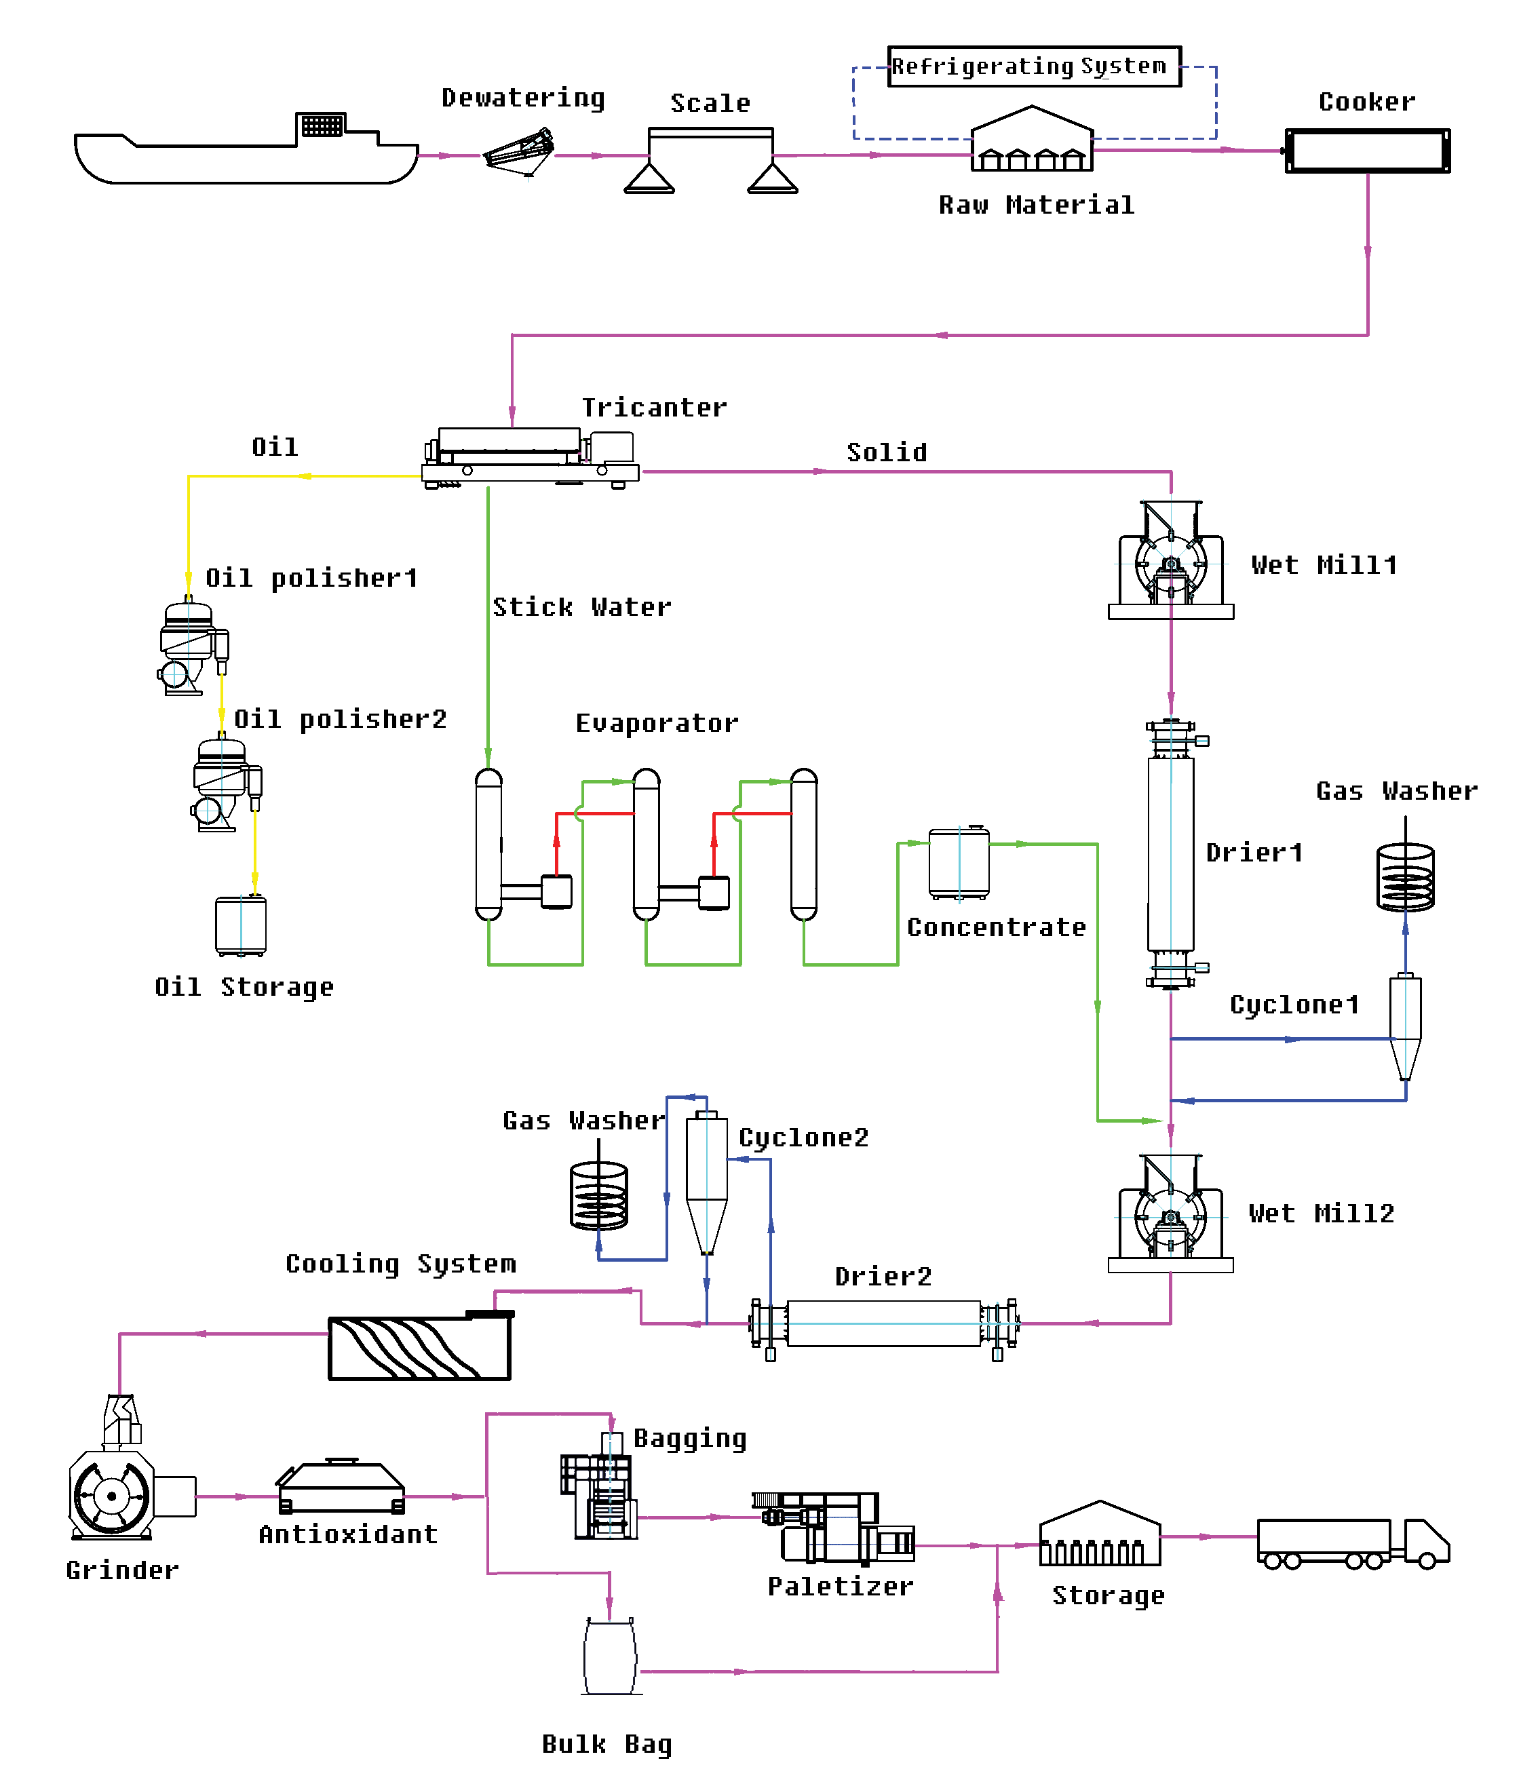

سيستم حمل و نقل
حمل ونقل مواد بسته به طبيعت و شكل آن توسط ابزار مختلفي صورت مي گيرد.از آنجا كه از محل تحويل ماهي تا مرحله پخت و جداسازي مواد به صورت مخلوطي از آب و ماهي است بهترين راه براي انتقال، استفاده از سيستم پمپ و لوله است كه بسته به ميزان مورد نياز براي جابجايي در هر ساعت پمپ خاصي با ظرفيت مشخصي مورد استفاده قرار مي گيرد.
پس ازTricanter ماده به 2 فاز تقسيم مي شود. يك قسمت كه كيك ناميده مي شود وتقريبا به شكل جامد است با درصد كمي رطوبت كه اين ماده را مي توان به كمك كانواير جابجا كرد اما در دو قسمت ديگر كه هر دو مايع هستند پساب مجددا از طريق سيستم پمپ و لوله به Evaporator فرستاده مي شود و روغن ماهي هم از طريق همين سيستم ادامه فرآيند را تا پايان ذخيره سازي طي مي كند . پساب در Evaporator تغليظ شده و از طريق پمپ به كانواير حامل پودر اضافه شده وبه wet mill دوم رفته و تا پايان مسير بر روي كانواير به راه خود ادامه مي دهد. بخار از طريق لوله از بويلر به cooker و Evaporator منتقل مي شود.
بخار آب و هواي خروجي از دو Cyclone توسط كانالهايي به Gas washer منتقل مي شود.
پس از قسمت Bagging بسته هاي پودر ماهي از طريق نوار نقاله به قسمت Palletizing منتقل مي شود.
در صفحه بعد، نمودار الگوي جريان مواد در درون ماشين آلات آمده است كه جايگاه پمپ ها وكانوايرهاو تعداد آنها را نمايش مي دهد.
نكات:
- در اين فرآيند از پمپهاي خلا استفاده مي شود .در صورت استفاده از ديگر انواع پمپ ها، ماهي داخل لوله متلاشي شده و به مرور زمان فاسد مي شود.
- تعدادو طول كانواير در هر قسمت بستگي به چيدمان ماشين آلات دارد.

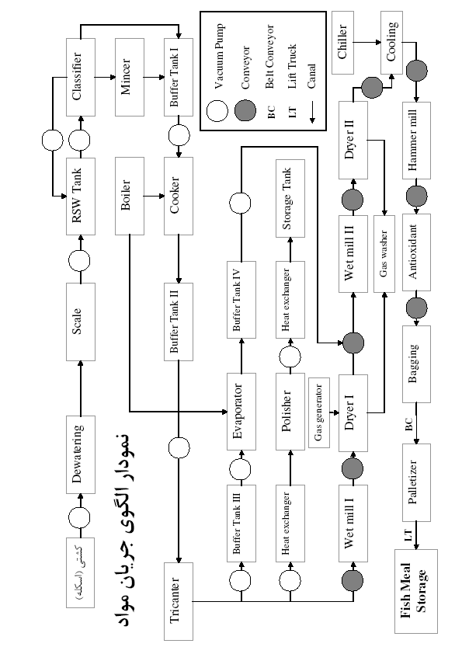

5-بررسي و تعيين حداقل ظرفيت اقتصادي شامل برآورد حجم سرمايه گذاري ثابت به تفكيك ريالي و ارزي

کشور های تولید کننده ماشین آلات
بسیاری از دستگاه های مورد نیاز این صنعت، میتواند ساخت داخل باشد چرا که از تکنولوژی خاصی برخوردار نیستند. عملا بین ماشین آلات مورد نیاز این صنعت بهتر است Tricanter، Wet mill و bagging از خارج از کشور تهیه شوند گرچه هرچقدر از کیفیت مورد نظر بکاهیم، تغیر و تصرف در دستگاه ها مچاز خواهد بود ولی با توجه به فرصت ویژه صادراتی این محصول، چنین کاری پیشنهاد نمیشود. به هرحال برای تهیه ماشین آلات خارجی باید تحقیقات مناسبی برای انتخاب کشور مبدا صورت گیرد ولی کشورهای آلمان و دانمارک به عنوان تولید کننده ماشین آلات صنعتی با کیفیت پیشنهاد میگردد. برای خرید تری کانتر یا دی کانتر شرکت Flottweg آلمان با شهرت جهانی برای جداسازی مواد مختلف از یکدیگر و یا رقبای آن شرکت میتواند گزینه مناسبی باشد.
از طرفی دیگر کشور های بلوک شرق و یا آسیایی نیز به قیمت کمتر مشهور هستند، در این بین شرکت JSC Nezhyn Mechanical Factory اوکراینی و شرکت A&S Thai Works Co تایلندی نیز به طور تخصصی تولید کننده کارخانجات پودر ماهی در کشور های منطقه هستند.
شرکت Nezhyn دارای 3 خط تولید پودر ماهی میباشد که در ذیل مشخصات فنی آنها آمده است. هر دو این خط تولید ها، تمامی دستگاه های مورد نیاز را شامل شده و تنها به یک دستگاه اواپراتور برای تامین بخار مصرفی Cooker ها نیاز خواهند داشت.

RMU-5 | I7-IVB | A1-IZhR | مدل دستگاه
2-5 | 8-10 | 30-35 | ظرفیت تولیدی روزانه (مواد ورودی) (تن)
continuous | continuous | continuous | عملیات
10 Kg | 10 Kg | 10 Kg | وزن ماهی های ورودی حداکثر
18-20 % | 18-20 % | 18-23 % | نسبت محصولات به مواد اولیه
5 | 5 | 5 | فشار بخار (bar)
120 | 170 | 650 | میزان مصرف بخار (Kg/hr)
5.4 | 10.8 | 30 | میزان مصرف آب (M³/hr)
20 | 20.85 | 75 | توان موتور(Kwt)
1 | 1 | 2 | نیروی انسانی مورد نیاز هر شیفت کاری
پودر ماهی | پودر ماهی | پودر و روغن ماهی | محصول خروجی
7500*3200*2220 | 5100*4645*3295 | 7635*5900*4050 | ابعاد دستگاه
6000 kg | 8000 kg | 18000 kg | وزن دستگاه
380 volt, 50-60 Hz | 380 volt, 50-60 Hz | 380 volt, 50-60 Hz | منبع تغذیه برق
9*4*3 | 10*5*4 | 12*6*4.5 | اتاق مورد نیاز
$87,075 | $83,220 | $154,600 | قیمت دستگاه
$13,061 | $12,483 | $15,460 | هزینه نصب
$6,900 | $8,200 | $17,460 | هزینه باربری تا بنادر ایران
$710 | $690 | $940 | گمرک
$107,746 | $104,593 | $188,460 | جمع کل هزینه ها
100-250 | 400-500 | 1500-1750 | ظرفیت سالانه کارخانه با احتساب 250 روز کاری در سال (تن)
300-750 | 1200-1500 | 4500-5250 | ظرفیت سالانه 3 شیفت (تن)

* قیمت بالای RMU-5 نسبت به I7IVB به دلیل وجود یک مخزن و پمپ برای ذخیره پساب ماهی ها در مدل RMU-5 میباشد در حالی که در مدل I7IVB این پس آب مستقیما به دریا یا به سیستم فاضلاب ریخته میشود.
* کلیه ماشین آلات فوق با یک دستگاه بویلر به ظرفیت مشخص شده در جدول، آمده راه اندازی خواهد بود.

طبق اعلام شرکت سازنده این دو دستگاه را میتوان بر روی کشتی های صید ماهی نیز نصب کرد و از ظرفیت دستگاه مادامی که کشتی در حال صید است استفاده کرد که در این حالت تازگی مواد اولیه کیفیت بالای محصول را نتیجه خواهد داد و از طرفی دیگر، نیازی به ایجاد کارخانه در خشکی نخواهد بود و در این صورت تنها باید یک انبار برای محصولات در نظر گرفته شود.
شرکت Nezhyn زمان لازم برای ساخت دستگاه را 120 روز کاری اعلام کرده است و 40 درصد مبلغ قرارداد را به عنوان پیش پرداخت دریافت خواهد کرد.
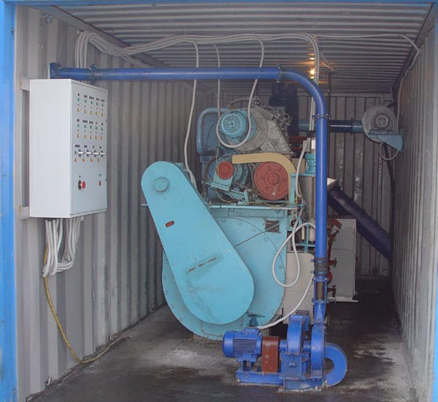
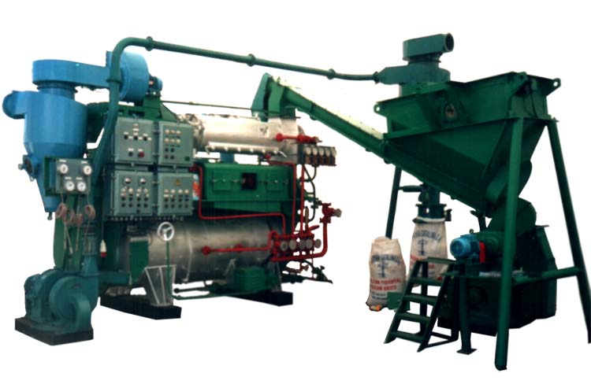

RMU-5 | I7-IVB

بویلر های بخار زیر توسط شرکت آذر دما گستر مطابق نیاز های خطوط تولید شرکت Nezhyn معرفی شده اند:

CS.ADS-150 | CS-ADS-200 | S.ADS-1000 | مدل دستگاه
150 | 200 | 1000 | ظرفیت بخار (کیلوگرم بر ساعت)
5 | 5 | 10 | فشار بخار (bar)
عمودی فایر تیوب | عمودی فایر تویب | افقی فایر تیوب | نوع دیگ بخار
2000 | 2100 | 2620 | طول بویلر (mm)
850 | 1200 | 1870 | ارتفاع بویلر (mm)
750 | 950 | 1670 | عرض بویلر (mm)
550 | 750 | 3200 | وزن بویلر (kg)
210 | 400 |  | حجم آبگیری (Lit)
46/000/000 | 52/000/000 | 148/500/000 | قیمت (ریال)
RMU-5 | I7-IVB | A1-IZhR | مناسب برای خط تولید

شرکت آذر دما گستر 50% مبلغ فوق را در زمان عقد قرارداد و الباقی را در زمان تجویل کالا دریافت خواهد کرد.
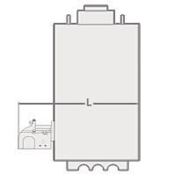
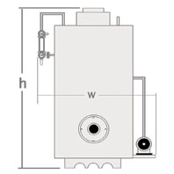
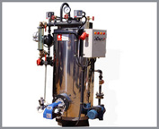
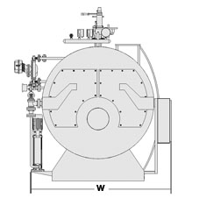
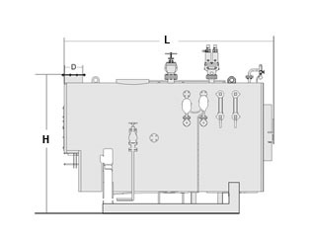
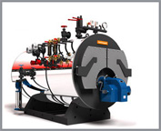
CS
S

در مقابل شرکت A&S Thai Works Co نیز 4 خط تولید خود را با مشخصات ذیل معرفی میکند.

LFP 90 | LFP C55 | LFP 55 | LFP C24 | مدل دستگاه
90-100 | 55-60 | 55-60 | 24-30 | ظرفیت تولیدی روزانه (مواد ورودی) (تن)
6 | 6 | 6 | 6 | فشار بخار (bar)
3.75 | 2.3 | 2.3 | 1 | میزان مصرف بخار (Kg/hr)
5 | 2.5 | 2.5 | 1.2 | اندازه بویلر
161 | 95 | 95 | 45 | توان دستگاه (Kwt)
260 | 142 | 142 | 75 | مصرف سوخت (litre/h)
150 | 94 | 94 | 45 | مصرف آب برای خنک کردن پودر (m³/h)
530000 | 505000 | 390000 | 275000 | قیمت (دلار)
4500-5000 | 2750-3000 | 2750-3000 | 1200-1500 | ظرفیت سالانه کارخانه با احتساب 250 روز کاری در سال (تن)
13500-15000 | 8250-9000 | 8250-9000 | 3600-4500 | ظرفیت سالانه 3 شیفت (تن)
10 | 7 | 7 | 6 | نیروی انسانی مورد نیاز هر شیفت کاری

* خط تولید LFP C24 وLFP C55 به ترتیب در ابعاد 1 و 2 کانتینر ساخته شده اند و طراحی کانتینری آنها، نصب سریع این خطوط تولید را بر روی کشتی نیز ممکن میکند تا بتوان بر روی دریا نیز پودر ماهی تولید کرد.
* کلیه خطوط تولید فوق، شامل بویلر مورد نیاز خط بوده و پس از نصب قابل راه اندازی خواهد بود.

شرکت A&S Thai Works Co زمان ساخت و تحویل محصول را 6 ماه اعلام کرده و 35 درصد مبلغ قرارداد را به عنوان پیش پرداخت دریافت خواهد کرد.
با توجه به تخمین تقاضا (به بخش بازاریابی محصول مراجعه شود) این 7 خط تولید همگی دارای بازاری بالقوه خواهند بود. لذا انتخاب یکی از این خطوط به محدودیت های سرمایه گذار و همچنین سلایق او بستگی خواهد داشت.

6-ميزان مواد اوليه عمده مورد نياز سالانه و محل تامين آن از داخل يا خارج از كشور ، قيمت ارزي و ريالي آن و بررسي تحولات اساسي در روند تامين اقلام عمده مورد نياز گذشته و آينده

مواد اوليه مورد نياز و قیمت آن:
عملا براي توليد پودر خوراكي براي دام و طيور ميتوان از تمام آبزيان استفاده كرد. اما بسياري از آبزيان مصرف خوراكي دارند و بالطبع استفاده از آنها براي پودر ماهي و سپس خوراك دام و طيور مقرون به صرفه نميباشد. بنابراين در فرآيند توليد پودر و روغن ماهي مي بايستي از منابعي بهره برد كه غير خوراكي باشند. در حال حاضر در برخي از كارخانه هاي توليد كنسرو ماهي، از ضايعات خط توليد كنسرو به عنوان ورودي براي خط پودر ماهي استفاده مي شود كه البته در اين صورت پودر ماهي حاصله يك محصول فرعي محسوب مي شود. به هر حال در مقیاس صنعتی، به ازای هر 4 تن ماهی، یک تن پودر ماهی حاصل میشود. در نتیجه حدودا 4 برابر میزان تولید، مواد اولیه مورد نیاز است.
با احتساب این نسبت برای صید ماهیان و همچنین در نظر گرفتن 94000 تن ظرفیت اسمی این صنعت در کشور، سالانه به طور اسمی 376000 تن ماهی به عنوان مواد اولیه این صنعت مورد استفاده قرار میگیرد. البته آمار های غیر رسمی حاکی از آن است کارخانجات موجود توان کمتر از 60 درصد ظرفیت خود را دارند و لذا تولید پودر ماهی در کشور چیزی حدود 56000 تن و مواد اولیه مصرفی این کارخانجات 224000 تن می باشد.
در توليد انبوه پودر ماهي به عنوان محصول اصلي در اكثر نقاط دنيا از ماهيان بسيار كوچك غير خوراكي استفاده مي شود. مثلا در پرو از ماهي" آنچوي" براي اين منظور بهره مي برند. پس مي بايستي در انتخاب ماده اوليه، منابع آبزي غيرخوراكي موجود درآبهاي ايران مورد بررسي قرار گيرد. در آبهاي شمال ايران زماني ماهي كيلكا به عنوان ماده اوليه براي اين محصول بود اما اين ماهي به دلايل مختلفي از جمله صيد بيش از حد و بدون برنامه ريزي و ... رو به انقراض است.
در آبهاي جنوبي ايران ماهيان كوچكي نظير ساردين ، موتو و .... موجود است كه مي توان به عنوان ماده اوليه مورد مطالعه قرار گيرد اما با توجه به اندكي منابع ساردين در جنوب ايران و اين كه كنسرو ساردين بازار بسيار خوبي در خارج از ايران دارد نمي توان در طولاني مدت اين منابع را مورد استفاده قرار داد. (مخصوصا كه در زمان نگارش اين گزارش، سازمان شيلات ايران در اطلاعيه اي اعلام داشته است كه در آينده صيد ساردين محدود به 3 ماه در سال مي شود.) اما صرف نظر از نوع ماهی، در حال حاضر صیادان محلی قشم، ماهیان نامناسب برای خوراک انسان(ضایعات صید) را به قیمت کیلویی 1000 ریال بفروش میرسانند. کارخانجات تولید کنسرو ماهی نیز ضایعات خود را باقیمتی بسیار کمتر و نزدیک به کیلویی 200 ریال بفروش میرسانند.
با توجه به مطالعاتي كه كارشناسان فائو در دهه 80 توسط دكتر نانسن در درياهاي عرب انجام داده اند، منبع عظيمي از نوعي ماهي ريز به نام بنتوسماتروتوم با نام كلي فانوس ماهي كشف كرده اند كه در ادامه توضيحاتي پيرامون اين نوع ماهي آمده است.
صيد فانوس ماهيان و استفاده از آن براي توليد پودر ماهي سالها است كه مورد توجه سازمان شيلات ايران و وزارت كشاورزي قرار گرفته است و در اولويت هاي سرمايه گذاري براي اين نهاد ها قرار داشته است؛ اما همواره مشكلاتي بر سر اين راه بوده است كه در آناليز PEST سعي شده است به آن پرداخته شود.

فانوس ماهيان
فانوس ماهيان داراي رنگ متمايل به قهوه اي ، خاكستري يا نقره اي با چشماني درشت بوده و بعلت وجود اندامكهاي نوري بر روي بدنشان به اين نام ناميده مي شوند. بنتوسما تروتوم نوع خاصي از اين نوع ماهي است كه در دریای جنوب برای تولید پودر ماهی صید میشود. اندازه اين ماهي حدود 3 تا 5 سانتي متر است و داراي وزني حدود 2 تا 6 گرم مي باشد. توليد مثل اين ماهي ها نسبتا سريع و زياد است به طوريكه 7 ماه پس از تولد بالغ گشته و توانايي تخم ريزي پيدا مي كنند.
زيستگاه اين نوع ماهي ها آب هاي گرم و نيمه گرم و مناطق استوايي مي باشد. به علت حساسيتي كه به نور دارند بين اعماق 300 - 10 متري در حال جا به جايي هستند، به طوري كه شب ها در نزديكي سطح آب و روزها در اعماق دريا به سر مي برند. تراكم اين ماهي ها در طول روز بيش تر از تراكم آنها در شب مي باشد لذا روزها بهترين زمان براي صيد اين ماهيان مي باشد.

ذخاير فانوس ماهيان در آبهاي ايران
بنا بر تحقيقات سازمان جهاني فائو (FAO) ذخاير عظيم و دست نخورده اي از يك نوع فانوس ماهي ريز به نام بنتوسماتروتوم از خانواده ميكتوفيده و از تيره مزوپلاژيك ها در درياي عمان موجود است كه ميزان اين منبع حدود 100 ميليون تن در درياي عرب و حدود 10 - 6/2 ميليون تن در آبهاي ايران اعلام شده است. محل اين ذخاير در درياي عمان شناخته شده است.

تحلیل های سیاسی-اقتصادی-فنی-اجتماعی پیرامون صید فانوس ماهیان
در مرحله اول، صيد فانوس ماهي از ديدگاه تكنولوژيكي مورد بررسي قرار مي گيرد. آنچه تاكنون مشخص است، براي صيد اين ماهي نياز به تكنولوژي صيد صنعتي است. با توجه به شكل خاص حركت اين گونه ماهي و عمقي كه در آن زندگي مي كنند، براي صيد اين ماهي مي بايستي از تور مخصوصي استفاده كرد كه موسوم به mid-water trawling است كه اين تور در ايران در قالب تحقيقات آزمايشگاهي مورد مطالعه قرار گرفته است اما تاكنون هيچ كشتي نتوانسته در قالب صنعتي از آن بهره برداري كند. بنابراين از نظر تكنولوژي، صيد اين نوع ماهي وابسته به خارج است و حتي زيرساختارهاي (شامل كشتي، ردياب گونه هاي ماهي، افراد آموزش ديده ) مناسبي نيز در دسترس نيست.
در مرحله دوم از نظر اجتماعي، زماني كه از صيد صنعتي با تكنولوژي بالايي استفاده مي كنيم كيفيت مطلوبي از پودر ماهي انتظار داريم اما از آنجا كه پودر ماهي در غذاي دام مورد استفاده قرار مي گيرد (وظاهرا اهميت كمتري نسبت به مواد غذايي انسان دارد) و پودر ماهي درجه يك به مراتب از محصولاتي كه كيفيت پائيني دارند گرانتر است، اكثر دامداران مايل به استفاده از پودر ارزان هستند كه اين فرهنگ مصرف كننده، بازار محصول در ايران را تهديد مي كند.
در مرحله سوم از نظر اقتصادي، از آنجا كه براي صيد ناچار به اجاره كشتي هاي خارجي هستيم بايد به اين نكته توجه كرد كه هزينه هاي مربوط به اجاره كشتي بسيار زياد است. به عنوان مثال هزينه اجاره كشتي از كشور هاي اسكانديناوي ماهيانه 000,250 دلار است كه نياز به سرمايه گذاري بسياري است.(گر چه ممكن است از نظر بازگشت سرمايه و سودآوري وضعيت مطلوبي داشته باشد.)
از نظر سياسي نيز از آنجا كه مي بايستي از كشورهاي اروپايي در صيد ماهي كمك گيريم در صورتي كه بر سر مسائل و درگيري هايي كه ايران بر سر مسائل مختلف با غرب دارد، با تحريم مواجه شويم در اين صورت با اتكا به منابع و تكنولوژي داخل موفقيت چنداني در اين زمينه حاصل نخواهد شد.
در اين آناليز صرفا مشكلات و نكات منفي كه بر سر راه است ديده شده است حال آن كه نكات مثبت ياري كننده اي نيز وجود دارد. از قبيل وجود ذخاير عمده ماهي، حمايت هاي دولت، سازمان شيلات ايران، بانك كشاورزي و ....

فصلي و غير فصلي بودن محصول
در مورد كليه كارخانجاتي كه پيرامون محصولات شيلاتي كار ميكنند به خصوص زماني كه مواد اوليه يكي از آبزيان از قبيل ماهي يا ميگو باشد و نياز به صيد آنها باشد در اغلب كشور هاي دنيا (و ايران از آن جمله) فصولي را براي ممنوعيت صيد با توجه به مسائل اكولوژيك ماهيان در نظر مي گيرند تا از صيد بيش از حد و به خطر افتادن نسل آبزيان جلوگيري به عمل آيد. اما بسته به شرايط زندگي آبزيان اين فصول متغير است. در اين پروژه از آنجا كه از فانوس ماهيان به عنوان ماده اوليه استفاده ميشود، ميباستي شرايط زيست محيطي اين ماهيان را نيز بررسي كرد.
با توجه به فراواني منابع فانوس ماهيان در آبهاي ايران (حدود 6/2 تا 10 ميليون) و شرايط تكثير اين نوع ماهي، همچنين بنابر گزارش شماره 9 US.GLOBEC (مركز مطالعات زيست محيطي دانشگاه كاليفرنيا) كه در ماه مه 1993 منتشر گرديده است و همچنين طبق تائيدات FAO حتي برداشت كل اين منابع در هر سال هيچ لطمه اي بر بقاي اين ماهيان وارد نميكند.
اما از آنجا كه تراكم اين ماهي به علت تخم گذاري و مهاجرت از اواخر اوريل تا اوايل اوت كاسته ميشود، عملا در اين سه ماه صيد كاهش ميابد. كه يك ماه از اين سه ماه را ميتوان با صيد محلي جبران كرد. بنابر اين باتوجه به فصلي بودن صيد فانوس ماهيان، تعداد روزهاي كاري 300 روز (10 ماه) در نظر گرفته ميشود.

7-پيشنهاد منطقه مناسب براي اجراي طرح
براي آنكه پودر ماهي تازه و مرغوبي توليد شود مي بايستي فاصله منابع صيد را با خط توليد به حداقل رساند. چرا كه پروتئين موجود در ماهي پس از مرگ آن، شروع به آزاد كردن نيتروژن مي كند كه در نهايت هر چه ميزان نيتروژن آزاد شده (TVN) بيشتر باشد از مرغوبيت پودر كاسته مي شود. لذا مي بايستي زمان نگهداري ماهي را به حداقل رساند؛ هر چند كه نگهداري ماهي در مخازن سرد و در حدود دماي 4 درجه سانتي گراد از سرعت آزاد شدن ازت آن مي كاهد.
با توجه به مطالب عنوان شده، بهترين محل براي كارخانه مورد نظر، در حاشيه دريا و در مناطق ساحلي مي باشد و با توجه به اينكه ايران داراي مرز هاي آبي طولاني مي باشد مي بايستي كرانه هاي درياي خزر، خليج فارس و درياي عمان را بررسي كرد.
در تصميم گيري در مورد سواحل درياي خزر، از آنجا كه در حال حاضر از داشتن ذخاير عمده ي غير خوراكي كه براي اين كار مناسب باشد بي بهره است، بدون هيچ تأملي اين گزينه را رد مي كنيم.
در مورد حاشيه خليج فارس و درياي عمان مي بايستي نقاط مختلف را از ديدگاه متفاوت بررسي كرد از جمله ميزان نزديكي به منابع صيد، دسترسي به تسهيلات و انرژي از قبيل فرودگاه، جاده، برق، آب، گاز، تلفن و ... ، دسترسي به نيروي انساني، امنيت، تسهيلات اعطايي دولت براي مناطق خاص از جمله مناطق آزاد تجاري و بسياري مسايل ديگر.

تعیین محل اجرای طرح
با توجه به آنچه در بخش بررسی مقدماتی تعیین محلهای پیشنهادی برای اجرای طرح آمده است، از بين شهر هاي ساحلي جنوب ايران و جزاير خليج فارس سه شهر چابهار، جاسك و قشم از لحاظ ميزان نزديكي به منابع فانوس ماهيان به عنوان مواد اوليه داراي امتياز ويژه اي هستند. ساير معيارها به تفصيل در ادامه آمده است.

گزینه ها |  |  | معيارها | اهميت معيار  (وزن)
چابهار | جاسك | قشم | معيارها | اهميت معيار  (وزن)
5 | 3 | 5 | شرايط زيست محيطي | 5
5 | 1 | 5 | دسترسي به نيروي كار | 7
3 | 1 | 7 | شرايط عبور و مرور كشتي ها | 3
7 | 3 | 5 | دسترسي به بازار براي خريد مايحتاج | 7
7 | 1 | 5 | برق | 9
7 | 9 | 5 | دسترسي به منابع فانوس ماهيان | 9
5 | 3 | 7 | گاز | 9
3 | 7 | 7 | مساحت زمين | 5
7 | 3 | 7 | دسترسي به بازار هاي جهاني | 7
7 | 1 | 7 | ويژگي منطقه آزاد | 7
5 | 1 | 9 | ماليات | 9
5 | 1 | 5 | دسترسي به راهها | 9
9 | 1 | 9 | فرودگاه | 7
7 | 1 | 9 | اسكله | 7
1 | 1 | 7 | امنيت | 9
3 | 1 | 3 | دسترسي به آب شيرين | 7

ستون " اهمیت معیار" جدول فوق برای هر سرمایه گذار با دیگری متفاوت خواهد بود، این ستون با توجه به سلیقه و خواست هر فرد صرفا برای او پر میشود. اعداد این ستون با توجه به نظر نگارنده تکمیل شده است و به هیچ وجه قطعیت ندارد. برای انتخاب منطقه مناسب اجرای طرح، باید اهمیت هر معیار را در آن گزینه ضرب کرده و با جمع کردن مجموع امتیازات وزنی هر گزینه، بهترین محل را برای اجرای طرح انتخاب کرد.
در جداول فوق، به لحاظ كيفي بودن امتيازها، با استفاده از خط كش مقياس 1 تا 9 (جدول زير) ارزش كمي آنها بدست آمده است و محاسبات مربوطه بر اساس اين اعداد صورت گرفته است.

 | خيلي كم | كم | متوسط | خوب | خيلي خوب
معيارهاي مثبت | 1 | 3 | 5 | 7 | 9
معيارهاي منفي | 9 | 7 | 5 | 3 | 1

با توجه به درصد وزني معيار هاي مختلف و همچنين امتياز هر گزينه در آن معيارها، امتياز نهايي گزينه هاي انتخابي به شرح ذيل آمده است. بنابر این بهترین منطقه برای اجرای طرح از نظر نگارنده، جزیره قشم میباشد.

نام شهر | چابهار | جاسك | قشم
امتياز كسب شده | 634 | 274 | 738

8-وضعيت تامين نيروي انساني و تعداد اشتغال
با توجه به اينكه سيستم پيوسته است و از ورود ماهي به خط تا زمان پالت بندي هيچ دخالت دستي وجود ندارد، نياز به نيروي انساني در زمان تحويل و تخليه ماهي، براي كنترل فاكتورهاي مختلف ماشين آلات و براي جابجايي پالت ها در انبار بوسيله ليفتراك در انبار خلاصه میشود. در مورد ماشين آلات نيز تعداد نيروي انساني جهت كنترل و نظارت دستگاه توسط خود شركت سازنده پيشنهاد ميشود.
كليه نيروي انساني مورد نياز براي خط از نوع كارگر غير ماهر ميباشد. تنها پرسنل متخصصي كه در زمينه اين محصول مورد نياز است مربوط به واحد آزمايشگاه ميباشد كه نياز به حداقل يك متخصص ميكروبيولوژي و یا يك دكتر دامپزشك كه داراي سابقه كار در امور شيلاتي است ميباشد.

9-بررسي و تعيين ميزان تامين آب ، برق ، سوخت ، امكانات مخابراتي و ارتباطي ( راه – راه آهن – فرودگاه- بندر ...)و چگونگي امكان تامين آنها در منطقه مناسب براي اجراي طرح
همانطور که در جداول قسمت مربوط به ماشین آلات صفحات قبل ذکر شده است. برای طرحی با ظرفیت اسمی 4500 تن در سال، نیاز به منبع تغذیه 360 v و با توان مصرفی 45 KW خواهیم داشت که در تعیین منطقه مناسب برای اجرای طرح باید مد نظر قرار بگیرد.
میزان آب مصرفی همان ظرفیت نیز 75 متر مکعب در ساعت خواهد بود. در صورتی که طرح را روی کشتی یا نزدیک ساحل اجرا کنیم با مشکل آب مواجه نخواهیم بود چرا که از آب دریا میتوان استفاده کرد. اما در مناطق دیگر نیز در صورت عدم دسترسی به آبهای سطحی، میتوان از منابع آبهای زیر زمینی و حفر چاه استفاده کرد.
10-وضعيت حمايت هاي اقتصادي و بازرگاني :

سياست هاي حمايتي دولت
با توجه به خروج ارز از طريق واردات ماهي، مطالعاتي كه سازمان شيلات پيرامون وجود ذخاير غني آبزيان غير خوراكي انجام داده است، مشكلاتي كه توليد كنندگان خوراك دام در زمينه تامين پودر ماهي مورد نياز خود داشته و دارند، سياست بانك كشاورزي مبني بر توسعه صنايع مربوطه و سياست هميشگي دولت در زمينه پودر ماهي، سازمان شيلات ايران را بر آن داشته است كه طرح ايجاد كارخانه پودر ماهي را در اولويت هاي سرمايه گذاري خود قرار دهد. مزاياي اجراي چنين طرحي كه مورد توجه دولت است در ذيل آمده است.

- ايجاد فرصتهاي شغلي مستقيم و غير مستقيم
- امكان رقابت در بازارهاي جهاني با توجه به سطح كيفي محصولات و جلوگيري از خروج ارز از طريق كاهش واردات.
- زمينه سازي براي ايجاد و توسعه صيد صنعتي در آبهاي ايران
- غني سازي خوراك دام، طيور و آبزيان
- استفاده از منابع دست نخورده و غير مأكول و همچنين جذب صيد ماهيان غير خوراكي كه توسط صيادان محلي صورت ميگيرد، شامل ساردين، موتو و ... .

11-تجزيه و تحليل و ارائه جمع بندي و پيشنهاد نهايي در مورد احداث واحدهاي جديد و اثرات پيوستن ايران به بازار هاي جهاني
همانطور که گفته شد، طرح از لحاظ فنی کاملا توجیه پذیر است. با توجه به اطلاعات حاضر در رابطه با وضعیت بازار پودر ماهی و همین طور سیاست دولت مبنی بر حمایت از صنایع مرتبط، توجیه پذیری اقتصادی طرح نیز دور از انتظار نیست. البته این موضوع از طرفی دیگر موجب رشد روز افزون حضور صنعتگران و سرمایه گذاران در این حوزه خواهد شد و برای اطمینان از وقوع احتمالاتی نظیر اشباع بازار داخل در آینده، طرح باید مورد بررسی بیشتری قرار گیرد. اما در چنین بازاری کیفیت محصول، کلید اصلی موفقیت خواهد بود و واحد های جدید در صورتی که توان تولید محصولاتی با کیفیت Standard، Prime ویا Super prime را داشته باشند بدون شک در بازارهای جهانی نیز حضوری فعال خواهند داشت، بازارهایی که با اشباع شدن فاصله بسیار زیادی دارند. حضور در بازارهای جهانی میتواند در صورت پذیرفته شدن ایران در سازمان تجارت جهانی امتیاز مناسبی برای کشور ما باشد. چرا که در آن صورت شرایط بازار این محصول نه تنها بدتر نشده بلکه بهتر نیز میشود. این موضوع به آن دلیل است که مواد اولیه مورد نیاز در داخل تهیه میشود و نزدیکی منابع دریای عمان و خلیج فارس به سرزمین اصلی بک مزیت نسبی برای تولید پودر ماهی خواهد بود.
لذا دولت باید ساز و کارهای مناسبی برای تقویت کیفی واحد های موجود اتخاذ کند. تطبیق واحد های تولیدی با استانداردهای ملی مرتبط و همچنین فرهنگ سازی برای استفاده از این محصول توسط سازمان های مرتبط میتواند به رشد این صنعت از طرفی، و رشد صنعت پرورش دام و طیور و آبزیان از طرف دیگر منجر شود.

منابع

کتاب ها
سالنامه آماري صادرات و واردات سازمان گمرگ كشور

سایت های اینترنتی
سازمان خوار و بار و كشاورزي ملل متحد (www.FAO.org)
مركز اطلاعات صيادي FAO (www.FAO.org/fi/default.asp)
سازمان بين المللي پودر و روغن ماهي (www.IFFO.net)
شبكه اطلاعاتي پودر ماهي( www.gafta.com/fin/fin.htm )
مقالات FIN (http://www.gafta.com/fin/finpublic.html)
موسسه استاندارد ایران (http://www.isiri.org)
موسسه اطلاعات مرغداری (http://www.infopoultry.net)
تعرفه های گمرک ترکیه (http://www.gumruk.gov.tr)
تعرفه های گمرک پاکستان (http://www.export.gov/static/pakistan_tariff_schedule.pdf)
اطلاعات تعرفه و عوارض بازرگانی 97 کشور جهان (http://www.export.gov/logistics/country_tariff_info.asp)
شرکت آذر دما گستر (http://www.azardamagostar.com)
شرکت A&S Thai Works Co (http://www.fishmealmachine.com)
شرکت JSC Nezhyn Mechanical Factory (http://unitsforfishmeal.narod.ru)

سازمان ها و افراد کارشناس
وزارت صنایع
سازمان گمرک کشور
مهندس افرا - مسئول گروه عملی شرکت تلاونگ
تهران - خیابان آزادی ، نبش خیابان اسکندری ساختمان 241 طبقه 4
کد پستی:35183-14199
تلفن:66919375-66439801 داخلي 161
مهندس صالحی زاده – مدیر R&D شرکت فراوری ماهی قشم
تهیه و تنظیم : مهندس کیوان معمر

